
探 索 性 实 验
报 告

课程名称： | 《数据挖掘》
实验名称 | 景区游览指南的程序性知识挖掘
组号 | 第 组
组长姓名/学号 | 组长姓名/学号
组员姓名/学号 | 组员1姓名/学号  组员2姓名/学号
学生专业： | 软件工程
授课教师： | 蔡毅 / 许可 （写自己班的老师）
开课学期： | 2026-2027-01

华南理工大学软件学院
2026年10月

地 点： | B7后座 楼 | 133/231/233
实验日期与时间： | 第9周周三9-12节  第11周周三9-12节
总评分 | 分/100分
实验项目1得分 | 分/100分
实验项目2得分 | 分/100分
实验项目3得分 | 分/100分
实验项目4得分 | 分/100分
实验项目5得分 | 分/100分
实验项目6得分 | 分/100分
实验项目7得分 | 分/100分
实验总结反思得分 | 分/100分
探索性实验总体批改意见：
批改人 | 蔡毅、许可

*请不要修改此页

小组信息和组内评分

组号：第 组

姓名 | 角色 | 主要工作和贡献 | 组内评分
 | 组长 |  | %
 | 组员 |  | %
 | 组员 |  | %

*说明：1、请提交报告时，组长组织组员一起填写好本页，组内评分请根据实际情况，进行合理分配；2、组内人数为N人，组内评分总和为N*100%

共同要求
允许使用等价工具或技术路线。允许LLM辅助，但须解释关键逻辑、规则或Prompt及验证方法。截图用于证明运行，不能替代源代码、结构化结果和关键中间产物；报告中的结果应能与代码、文件逐一对应。

章节 | 核心工作／报告重点 | 评分
第1章 | 3个景区的数据准备、清洗、结构化与质量检查 | 基础100分；附加后封顶100分
第2章 | 三类实体定义、识别、位置记录与可视化迭代 | 100分
第3章 | 路线解析、时间层级、名称归一化；路线对比为附加题 | 基础100分；附加后封顶100分
第4章 | 代词检测、人工标注、消解与效果评估 | 100分
第5章 | 条件—建议抽取、分类去重与统计图 | 100分
第6章 | 多源融合、图谱模式、构建、展示与质量验证 | 100分
第7章 | LLM接入、图谱工具、Agent闭环与多场景测试 | 100分
第8章 | 至少2个失败现象；局限性与1个突破点的研究方案 | 100分

《数据挖掘》探索性实验报告

—实验项目1 景区指南数据采集与预处理
1.1 实验目标与数据准备
本阶段将景区官方推荐路线和游客游记整理为统一文档，为后续景点、交通、时间实体识别、路线解析、共指消解及条件建议抽取提供输入。数据覆盖广州长隆旅游度假区、珠海横琴长隆国际海洋度假区和九寨沟风景名胜区，前两者属于主题乐园，后者属于自然遗产。除完整正文外，保留段落位置和原始证据，便于后续抽取结果回查。
本次使用小组自采材料，没有使用教师提供语料。官方路线采集、微信爬虫采集与小红书攻略爬虫采集为三类并列的数据采集工作，共整理47篇文档，其中官方推荐路线6篇、微信文章及快照11篇、小红书游客攻略30篇。三个景区均满足至少1条官方路线和3篇游记的最低检查要求。
表1-1 三个景区的数据来源与规模
景区 | 官方路线采集 | 微信爬虫采集 | 新增小红书攻略采集 | 合计
广州长隆旅游度假区 | 3 | 5 | 10 | 18
珠海横琴长隆国际海洋度假区 | 2 | 3 | 10 | 15
九寨沟风景名胜区 | 1 | 3 | 10 | 14
合计 | 6 | 11 | 30 | 47
官方路线采集与微信爬虫采集流程
官方路线采集与微信爬虫采集共形成17篇材料，包括6篇景区官方网站路线、9篇微信公众号文章和2篇微信公众号正文快照。现有采集代码使用requests与BeautifulSoup：长隆页面定位div.c--static-flow，九寨沟页面比较div.g-grid文本块，公众号页面定位#js_content；配置随脚本存放于config/sources.json。HTTP 403/429后停止该主机的后续访问，瞬时网络或服务器错误才进行有限退避重试。
官方路线采集与微信爬虫采集的材料和证据
目录data/微信公众号与景区官方保留17条raw_documents.jsonl记录、19个页面存档及盘点表，其中15个页面对应正式文档，另外4个因重复或无有效正文未纳入；两篇正文快照另存manual目录。crawl_log.csv是归档状态表，并非原始HTTP请求日志，因此不能据此推断当时的访问频率、请求时间或重试次数。
小红书采集流程
自动化脚本通过Python与Playwright控制可见Edge浏览器，由人工登录后复用本机登录状态。程序通过页面搜索框输入关键词、提交搜索、打开详情和浏览图片，捕获浏览过程中产生的网络响应与缓存数据，从中提取网页 HTML、图片等资源及已加载的评论内容。采集到的材料会归档到本地，再由脚本解析整理，供后续清洗和分析使用。搜索词分别为“广州长隆旅游攻略”“珠海长隆旅游攻略”“九寨沟旅游攻略”，每项实际目标为10篇，跳过的条目不计入目标。
采集代码位于src/P1爬虫与数据清洗/小红书爬虫与数据清洗/爬虫，crawler、archive、interactions、comments和runtime模块分别负责采集、归档、交互、评论解析及缓存预算。
本轮爬虫程序通过仿真人类浏览操作，设置访问随机间隔与访问频率限制、文章跳跃抽样，只保存浏览器实际收到的缓存响应，不另发起下载操作。对比初版小红书爬虫程序，次版本成功反爬绕过，未触发账号预警。
表1-2 正式小红书批次的本地保存结果
关键词 | 笔记 | 保存配图 | 评论及回复 | 资源请求计数
广州长隆旅游攻略 | 10 | 110 | 200 | 1534
珠海长隆旅游攻略 | 10 | 114 | 210 | 1557
九寨沟旅游攻略 | 10 | 100 | 216 | 1578
合计 | 30 | 324 | 626 | 4669
正式批次报告batch_report_20261031_011410_425950.json记录completed，批次材料归档于data/小红书爬虫.zip。
1.2 清洗方法与实现流程
官方路线与微信采集数据清洗
理流程拆成抽取、清洗、质检三段，一段一个脚本。extractors.py 只负责从 HTML 里取出正文块，clean.py 只按规则处理文本，quality_check.py 只做统计和出图。这样拆的原因是抽取规则随站点变化，清洗规则基本不变，两者混在一个函数里改一处要重测另一处。
清洗规则共 9 条，按 R1 到 R9 编号。前 6 条处理字符级噪声，R7 做全角转半角，R8 删文档内重复行，R9 只标记不删除。每条规则的删除量单独计数，写进 quality_stats.json。
表1-2 清洗规则与逐条删除量
编号 | 处理对象 | 做法 | 实际删除
R1 | 零宽字符、控制字符、全角空格 | 正则剔除后统一半角空格 | 0 个
R2 | 残留 HTML 标签与实体 | 去标签、转义字符还原 | 0 个（抽取阶段已剥离 15902 个）
R3 | 行内多空格、首尾空白、连续空行 | 空白压缩 + strip + 空行合并 | 逐行归一，未单独计数
R4 | 模板噪声行 | 22 条正则整行匹配，命中即删 | 15 行
R5 | 网址、邮箱、电话、微信号 | 正则匹配后删除 | 网址 1、电话 3，其余 0
R6 | emoji、列表符号、重复标点 | emoji 删除，列表符号统一为“- ”，重复标点压成一个 | emoji 7 个
R7 | 全角数字字母、时间冒号 | 全角转半角，个位小时补零（7:00 → 07:00） | 逐字符处理
R8 | 文档内重复行 | 同一文档内完全相同的行只留一次 | 50 行
R9 | 空值、过短、标题缺失、近重复 | 标记 quality_flags 与 is_near_duplicate，不删除 | 17 篇全部通过
小红书爬虫数据清洗
批量处理流程为本地读取→正文抽取→图片OCR及评论读取→去噪与格式统一→附加文本筛选→文档内去重→合并编号→结构化导出→离线质量验证。清洗阶段不重新请求小红书；已有324份OCR响应全部可以从本地缓存复用。
小红书清洗沿用微信爬虫的清洗正文和既有规则成果；对正式副本增加全角ASCII与空格统一，并据统一正文重建段落和派生统计，不重复执行删除、去重或重排。新增小红书攻略则按本节流程处理，将图片OCR和作者评论作为补充文本来源。
官方路线采集与微信爬虫采集形成的17篇文档，以既有清洗结果为基础纳入本次统一数据集；正式副本仅进行一对一全角ASCII及空格转换，并重建段落和派生统计，不重复删词、去重或重排。历史输入文件不改写。新增30篇小红书攻略使用当前清洗流程。两类来源按统一格式和统计口径输出，但各自保留不同的来源抽取与清洗流程。
图片OCR与作者评论融合
OCR使用本地部署的PaddleOCR C++ CPU服务，模型常驻并串行推理。
正文按照“作者正文→图片顺序的OCR文字→已采集作者评论顺序”融合。作者正文不设30字门槛；每张图片或每条作者评论在清洗后，汉字、字母和数字合计严格大于30个字符才可进入正文，空白、标点、表情及话题不计。默认只纳入作者评论，其他用户评论保留在辅助资料中。经过文档内行级去重，最终30份作者正文、112张图片和56条作者评论贡献了正文；未纳入的原始内容及原因仍可追溯。
关键清洗规则及异常处理
表1-3 清洗规则及其依据
处理对象 | 实际规则 | 保留与验证要点
HTML和网页噪声 | 解析正文容器，去残留标签、实体及独立模板行 | 不对“建议”等普通词作全文删除
网址及联系方式 | 清理正文中的链接、邮箱、电话和微信号 | 来源链接保留在source_url，不从元数据中删除
平台表情与话题 | 清理Unicode表情、话题标记；已知方括号表情兼容R后缀 | 保留普通方括号说明及未知标记，不一律删除括号内容
空白及编码 | 统一换行、压缩行内空白、删除不可见字符 | 保留正文行顺序，检查控制字符及替换字符乱码
全角与时间 | 全角ASCII转半角，统一相关空格，个位时刻补零 | 保留中文、价格、条件词和路线箭头；不将游客时间写成现行事实
文档内冗余 | 规范化行键去重，保留首次出现位置 | 不是语义去重，可能合并细微标点差异
空值及异常字段 | 缺失留空并标记；可修复格式自动修复 | 不猜标题、日期或采集时间，空字符串另行计数
整篇重复与OCR断行 | 重复候选及短段落进入复核清单 | 不自动删除整篇，不按短行长度删除或语义拼接
1.3 结构化数据设计
正式输出位于processed/P1爬虫数据清洗。documents.json包含合并后的47篇完整文档，ocuments.csv保存文档元数据，不含完整正文，paragraphs.csv逐段保存正文与位置；dataset.xlsx包含“文档清单”“正文”“段落”“字段说明”4个工作表。辅助资料目录保存原始OCR、评论、编号映射和段落溯源，历史17篇清洗后数据目录保存旧版原件。
表1-4 文档字段及类型
字段 | 类型 | 含义
doc_id | str | 唯一编号，如GZCL-NOTE-06，合并时保持稳定
scenic_code、scenic_area、city、category | str | 景区码、景区名、城市和类别，由来源分组配置确定
text_type、text_type_cn、doc_subtype | str | 官方路线/游客游记及具体来源子类型
source_platform、source_site、source_url | str | 来源平台、站点和原始链接
title、author、publish_date、crawl_time | str | 标题、作者、发布日期、采集时间，缺失不补造
extract_rule、raw_html_path | str | 抽取规则及可回查的本地原始HTML路径
raw_char_len、clean_char_len、html_tag_count | int | 原始/清洗后字符数及抽取阶段标签统计
noise_char_removed、noise_line_removed、dup_line_removed | int | 非负净缩减量、噪声行及重复行处理统计
invisible_removed、html_tag_removed、url_removed | int | 不可见字符、残留标签及网址处理计数
email_removed、tel_removed、wxid_removed、emoji_removed | int | 邮箱、电话、微信号和表情处理计数
paragraph_count、sentence_count、has_time_expr | int | 段落数、规则句数、是否存在时刻表达（0/1）
content、paragraphs | str / list | 最终正文与含i、start、end、text的段落对象列表
quality_flags、is_valid、is_near_duplicate | str / int / int | 质量标记、基本长度有效性及近重复标记
1.4 清洗前后对比与数据质量
全量规模与统计口径
当前47篇共100222个字符、4820段，最短402字符、最长6089字符，中位数1843字符。字符数按Python字符串长度计算，包含标点和换行，不是分词数；段落按最终正文换行划分，不等于语义完整段落。既有17篇清洗后46236字符、1096段，新增30篇53986字符、3724段。
小红书攻略清洗前候选文本共72637字符。完成文本清理、长度筛选、作者评论筛选和行级去重后，最终正文共53986字符，净缩减18651字符，整体删除率25.7%。
官方路线与微信爬虫的清洗前后统计：清洗前47143字符、清洗后46236字符，净缩减907字符，约1.9%。
表1-5 最终按景区的结构化规模
景区 | 文档数 | 官方/游记 | 清洗后字符数 | 段落数
广州长隆 | 18 | 3 / 15 | 43254 | 1637
珠海长隆 | 15 | 2 / 13 | 33665 | 1800
九寨沟 | 14 | 1 / 13 | 23303 | 1383
合计 | 47 | 6 / 41 | 100222 | 4820
真实清洗前后样例
表1-6 代表性原文与结果
文档与规则 | 清洗前片段 | 清洗后片段及说明
ZHCL-NOTE-06，平台表情 | [打卡R]鲸鲨馆 | 鲸鲨馆；去占位符，保留景点名
GZCL-NOTE-07，话题与时间 | 表演：我之前问是 11:30和15:30，时间可能调整，建议问一下工作人员。 | 表演:我之前问是 11:30和15:30,时间可能调整,建议问一下工作人员。保留时刻和不确定性限定语
GZCL-NOTE-06，格式与方向 | 导航：长隆野生动物世界北门｜停车36元/天 | 导航:长隆野生动物世界北门|停车36元/天；统一全角字符，保留地点和价格
GZCL-NOTE-06，路线及空白 | 📍最优游玩路线：北门进 → 南门出，全程不走回头路，动线超顺滑！ | 最优游玩路线:北门进 → 南门出,全程不走回头路,动线超顺滑!；去装饰和空行，保留箭头与顺序
GZCL-NOTE-07相邻的话题行“#广州长隆[话题]# #长隆带娃攻略[话题]# …”被删除；“时间可能调整”等限定语保留，不能将原作者经历当成已经核实的现行开放安排。
附加文本的边界例：GZCL-NOTE-06作者评论“一日路线整理在图片上，大家可以收藏起来，去玩的时候拿出来跟着走”，清洗后含29个有效字符，未超过30，故不进入正式正文，但原始记录保留。GZCL-NOTE-07作者评论“我看我的收货地址是在长隆度假区南大路收费口,外卖小哥一般会给放在美宜佳便利店”含37个有效字符，最终纳入。该筛选会排除部分简短有效建议，保留原件便于调整。
自动质量检测
tools/quality_p1.py对全部47篇检查字段集合与类型、景区和类别映射、编号、日期、来源链接、空值及统计一致性；逐值核对JSON、两个CSV和Excel，并验证段落编号、连续位置、正文重组及新增段落来源。深度检查覆盖30篇新增笔记、324张图片、626条评论和47篇引用的原始HTML，同时核对图片SHA-256；共执行461项证据检查，全程离线。
表1-7 质量检查结果
检查项目 | 当前结果 | 处理结论
结构、类型及跨格式对应值 | 无结构硬错误，JSON/CSV/Excel一致 | 可供后续程序读取
正文、来源URL、原始HTML路径 | 缺失均为0 | 原始证据检查通过
标题 | 缺失1篇：GZCL-NOTE-11 | 原始HTML亦未取得，留空并标记
作者、发布日期、采集时间 | 分别缺失0、3、17篇 | 官方路线采集与微信爬虫采集文档的日期/采集时间不推测补造
已实现噪声规则 | HTML、网址、表情、话题、乱码、控制字符、异常空白等均未命中 | 只表示现有规则范围内未检出，不是完全无噪声证明
整篇重复候选 | 1081对中完全重复、近重复、包含候选均为0 | 无整篇删除
跨文档重复段落 | 1处公共营业时间提示 | 保留，记录来源
短段落与OCR复核 | 16篇短段落比例较高，83张纳入图片含低分行 | 保留复核线索，不据此判定错误
重复检测先规范化Unicode并去标点、空白，对全部1081个文档对计算三字符集合Jaccard，相似度不低于0.8列为候选；两篇规范化文本均至少200字符且集合包含率不低于0.9时列为包含候选。另检查编号、来源身份及全文完全重复。公众号/s链接保留标识文章的__biz、mid、idx、sn，小红书按笔记ID归一，避免时效访问参数干扰。ZHCL-NOTE-04与ZHCL-NOTE-05共同包含“The Operating Hours Are Subject To On-site Announcements.”，仅据公共提示不能判整篇重复。
人工抽查与结论边界
每景区抽1篇官方路线、2篇游客游记，共9篇，占47篇的19.1%。按已确认记录，误删、漏删、OCR文字及顺序、景区相关性四项均未发现影响使用的问题，抽查结论为通过；抽查人按要求留空，日期为2026-10-31。
表1-8 已确认的人工抽查记录
景区 | 官方路线 | 游客游记 | 结论
广州长隆 | GZCL-OFF-01 | GZCL-NOTE-07、GZCL-NOTE-11 | 3篇通过
珠海长隆 | ZHCL-OFF-01 | ZHCL-NOTE-06、ZHCL-NOTE-13 | 3篇通过
九寨沟 | JZG-OFF-01 | JZG-NOTE-04、JZG-NOTE-11 | 3篇通过
1.5 问题与分析
已处理问题
- 景区官网“攻略”栏目中存在列表页。 三个页面的标题看起来像完整攻略，但抓取后正文容器仅有 18 至 45 字，实际是分类入口。采集时先根据标题长度和链接层级筛除列表页；抓取后再以正文不少于 300 字作为下限。不达标的记录写入 crawl_log.csv，并继续采集其他页面。
- 搜狗微信检索存在 IP 级限流。累计约 30 次请求后，检索开始返回空结果或验证码页面。触发限流后，九寨沟的 2 篇游记改用检索服务返回的正文快照，原文保存在 data/raw/manual/，数据集中标注为“微信公众号（正文快照）”。这 2 篇正文和来源链接均有留存，但无法通过采集脚本重跑获得相同结果，可复现性弱于其余 15 篇。
- 初版小红书爬虫曾出现搜索框布局变化、隐藏输入节点、空白页、加载超时及账号违规警告。后续程序改为定位可见搜索框并核验输入，增加页面与网络诊断、限制信号停止及跨次状态。与初版程序相比，本轮完成反爬绕过处理后，新账号未收到爬虫违规警告。
- 小红书攻略分散在正文、图片和评论中。 只提取笔记正文容易遗漏路线细节和补充建议。因此，本次扩大了评论内容的采集与利用范围，并使用 OCR 识别图片文字，将符合筛选条件的作者评论和图片文本补充到正文中。未纳入正文的评论及 OCR 内容仍保存在辅助资料中，便于追溯。
遗留影响
小红书图片与评论： OCR 可能出现错字或顺序偏差；评论采集受页面加载和抽样策略限制，不能视为获取了全部评论，因此补充内容仍需结合原图和原始评论复核。

《数据挖掘》探索性实验报告

—实验项目2 游览步骤的实体识别
2.1 输入数据与实体定义规范
本项目统一读取实验1形成的47篇清洗文档，覆盖广州长隆旅游度假区、珠海横琴长隆国际海洋度假区和九寨沟风景名胜区，其中官方推荐路线6篇、游客游记41篇，正文共100222字符、4820段。全部文档使用本次程序重新识别，没有直接合并旧17篇的实体输出。图片OCR与作者评论已按实验1规则融入正文，本阶段通过段落来源索引保留这些材料的出处。
一级实体类型保持为景点POI、交通方式TRANSPORT和时间TIME。POI增加poi_role字段，区分游览目标与通勤配套，使后续路线规划能分别处理“去哪里玩”和“如何到达、就餐、住宿”。三景区共用定义及判定规则，专名词表按景区隔离。
表2-1 实体定义与边界
类型与角色 | 纳入范围 | 例子 | 排除或歧义处理
POI / attraction | 明确景区、园区、景点、打卡点、展馆和命名游乐设施 | 五花海、鲸鲨馆、百慕大历险 | 动物名称、自然景物泛称不自动成为地点；节目名不当场馆
POI / support | 命名交通站点、明确出入口、酒店、餐厅和服务设施 | 黄龙九寨站、园区北门、熊猫酒店、熊猫餐厅 | 不收酒店、餐厅、门口等泛称；同名门需确定所属园区
TRANSPORT / mode | 明确出行方式或游览交通工具 | 高铁、观光车、自驾、步行、徒步 | 不从完整站名内部再抽取交通子串；过滤细步行走等叙事用法
TIME | 时刻、时刻范围、时段、时长、日期、行程日序及相对时间 | 19:30、下午、7-14天、11月15日、第二天 | 排除票价、海拔、楼层及第三站等步骤编号；不补造绝对日期
小火车、缆车具有交通与体验双重用途：明确乘坐、换乘、接驳时归交通方式，明确介绍为必玩项目时可归游览设施；中性路线串语境不足时保留诊断，不全篇强行统一。节目、巡游和烟花另存活动候选，不扩充为第四类实体。珍珠滩与珍珠滩瀑布等父子或相近名称不直接合并。
2.2 识别方法与批量实现
本次采用领域词典、显式语境约束和时间正则，识别过程不依赖Jieba或在线LLM。开发时由三个Luna子智能体以medium思考强度分别辅助阅读三个景区原文，再由主程序逐条检查词条的文档、段号和引文。初始分景区草案整理了202条POI、52条交通词及55条时间格式实例；这些包括别名与跨景区重复写法，不等于独立实体数，时间实例也不是人工金标准。最终配置补入有原文依据的词条，并保留暂缓、排除和语境约束。
正式实现分为config、extractor、time_rules、pipeline、candidates和plots模块，分别负责配置校验、词典与语境匹配、时间识别、批量处理与验证、候选输出及统计绘图。运行流程为：读取实验1正文与来源索引→校验配置和输入哈希→逐文档逐段匹配→解决长短词及类型冲突→换算全文偏移→核对原文切片与来源→汇总词频和诊断→导出JSON及图表。
地点和交通匹配采用最长名称优先。完整站名、餐厅名和设施名命中后，同一区间的内部短词不再重复输出；同一个名称在不同位置出现则分别记录。全角ASCII只做等长转换用于匹配，最终text仍取原文；允许拉丁字母、数字与汉字之间的空格差异，例如“４Ｄ 影院”，不改变正文或其字符位置。
每个实体只在当前段内识别，不跨OCR断行拼词。判定语境最多读取同来源的前3段、共500字符；不同图片、不同作者评论以及正文与图片之间不互借上下文。来源不可细分的原17篇标记为legacy，不推造原图或评论出处。词典外后缀词不直接收为地点，避免把“守宫”“壕沟”等普通词误判为POI。
时间识别保留13组规则的优先顺序：完整日期、时刻范围、相对提示下的时长、重复间隔、行程日序及一般时刻、时段等。完整日期优先于内部时长，避免将“11月15日”截成“15日”。按最终口径，实体取核心值：“23:59前”标23:59，“提前7-14天”标7-14天；提示词、原表达和位置另存time_context。今天、明年等本身具有相对意义的表达仍归relative，不在缺少基准时换算日期。
2.3 实体输出与出现位置
正式输入为processed/P1爬虫数据清洗/documents.json，程序、配置、结果和图表均只保留最新一套。entities.json按文档组织mentions，保留没有命中的文档记录。mention_id表示一次提及，entity_id仅在有可靠标准名时填写；不确定简称和无法定位的出入口不为了填满字段而虚构归一结果。
表2-2 主要输出字段
层级或字段 | 含义
doc_id、scenic_code、text_type | 文档、景区及官方/游客类型，与实验1关联
type、poi_role、subtype | 三类实体、POI角色和细分类型
text、para_id、start、end | 原文字符串、段落i及全文字符区间，零起点、右端不含
canonical_name、entity_id | 有依据的标准名及关联标识；不确定时留空
method、rule_id、origin | 命中方式、规则及正文/图片/评论来源
time_context | 可选的原时间表达、提示词与全文位置，不替代实体核心值位置
每次导出检查content[start:end]等于text，且位置完全落在对应段落内。规则命中不生成未经校准的概率分数。以ZHCL-NOTE-01的“演出时间:19:30”为例，19:30的全文区间为[472,477)，类型为TIME/clock；JZG-NOTE-04的“11月15日”区间为[504,510)，类型为TIME/date。这些位置均可直接回查实验1正文。
表2-3 正式实体提及数量
景区 | 文档 | 游览POI | 通勤配套POI | 交通方式 | 时间
广州长隆 | 18 | 404 | 212 | 149 | 464
珠海长隆 | 15 | 550 | 79 | 51 | 429
九寨沟 | 14 | 612 | 74 | 263 | 360
合计 | 47 | 1566 | 365 | 463 | 1253
三类合计3647次提及，其中POI1931次、交通463次、时间1253次。数量是文本中的出现次数，不是独立地点数或正确实体数。frequencies.json同时保存提及频次、出现文档数和原始写法，避免单篇长OCR重复出现某词时被误解为跨文档共识。活动、类型未明和省略展开候选均不并入正式实体频次。
2.4 人工抽查与错误分析
本轮收到第三方对9份连续文本样本的定性审核意见，由用户转述后，按项目既定规范逐处核对原文与程序结果。展示样本合计7957字符，覆盖三个景区的官方文本和游客游记；部分意见涉及展示块之外的内容，核对时单独区分。审核人姓名未提供，留空；没有把“其余基本可保留”直接转成完整人工金标准。
表2-4 核对意见及实际处理
代表问题 | 原文与检查结果 | 正式处理
建议新增熊猫餐厅、鲸鲨馆等 | 样本对应位置已正确识别 | 保留原命中，不重复新增
场馆或项目漏识别 | 路线中有白虎山、熊森林，百慕大历险介绍明确模拟装置 | 增补带原文证据的词条，不随意对齐相近名称
叙事短语内部命中步行 | “细步行走”中的步行不是出行方式提及 | 过滤该用法，正常步行与徒步仍保留
冒号标签后漏掉时刻 | “演出时间:19:30”被过严边界规则拒绝 | 允许标签冒号后时刻，仍排除非法时间内部子串
完整日期被内部时长抢占 | “11月15日”被先抽成15日 | 完整日期优先，并校验合法日期
演出活动被建议标venue | 大象传奇、白虎跳水、海洋保卫战等是节目/活动名称 | 另存活动候选，不直接作为场馆
大小金铃海被建议拆两个连续实体 | 大金铃海不是原文连续字符串 | 保留省略展开候选，不编造start/end
自然描述或疑似错名建议 | 原始森林遍布是景物描述；大夫森林公园的错名猜测未被证实 | 不将前者强配景点，也不凭猜测删改后者原词
审核意见与项目设计冲突时，以项目确认的设计为准。具体站口D/E口只有在同段能确定汉溪长隆站时才纳入support；不拆出原文未连续写出的D口和E口。火烈鸟、花海等短名称需要独立路线或列表项语境，不从动物叙述或五花海内部截取。虎鲸之约、宇宙世界等类型证据不足的名称仍留候选，不只根据第三方建议扩大POI。
自动检查覆盖全部47篇的文档数量、类型、角色、段落边界、原文切片、提及重复与来源关联。另构建39项按最终规范定位的检查用例，全部通过；回归测试还覆盖同名门、跨图片源边界、全角与空格差异、非法时刻、跨午夜、配置篡改和全量重复运行。完整复跑的实体文件与已验收结果逐字节一致。
这些检查验证程序行为与指定规则，不是全量语义正确率。第三方反馈未形成穷尽的gold_mentions，且原评测块反馈已用于改进，因此本报告不计算或宣称独立Precision、Recall、F1。任务书要求的人工抽查、错误分析和改进以本节记录为证据；若需要定量准确率，还应另行完成完整标注并设置未用于调参的评测块。
2.5 词频可视化与迭代优化
分别对三类实体绘制Top词频柱状图，并按景区展示POI分布。图中保留原词和有依据的标准名，统计口径为提及次数；所有时间表达均可参与统计，没有为了图形美观隐藏纯钟点。
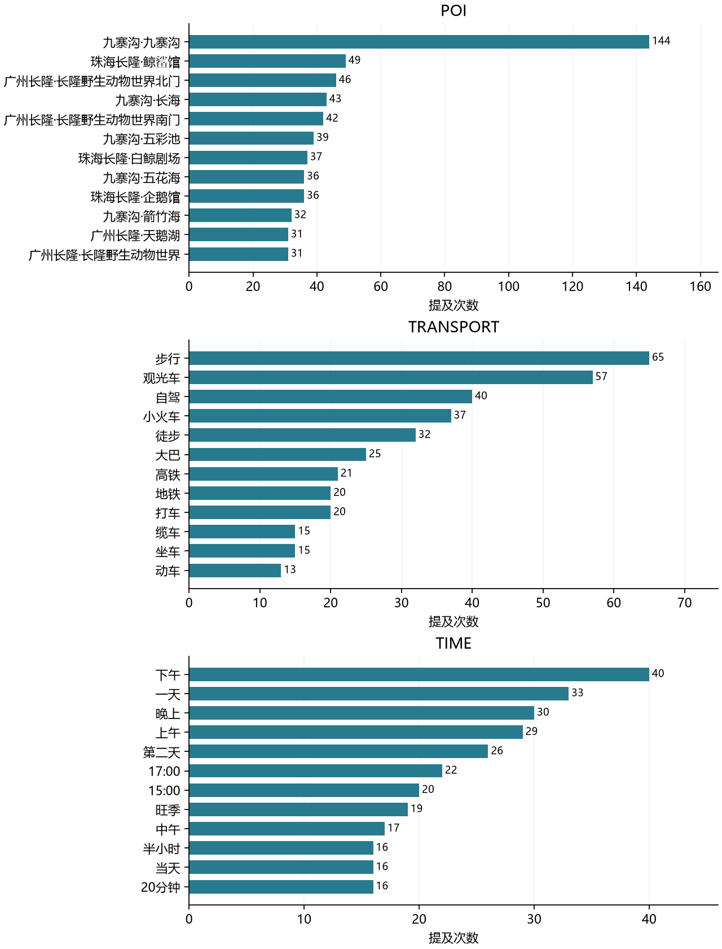
图2-1 正式三类实体Top词频
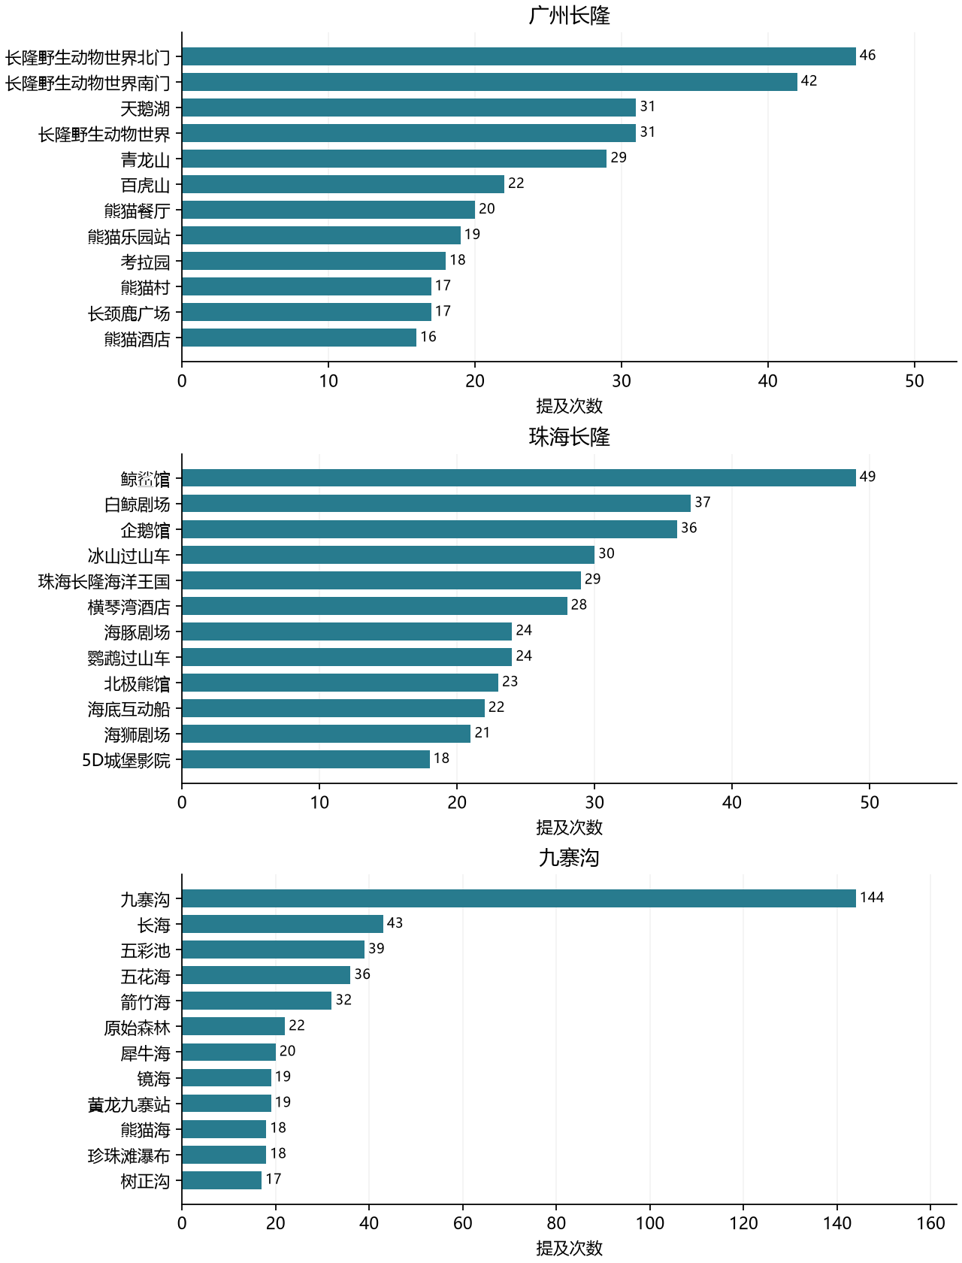
图2-2 三个景区的POI Top词频
初版词频检查发现“一点”在程度表达中被误当时刻，开发时已补充语境过滤；后续结合第三方意见与原文检查，修复上述漏词、日期优先级及交通/体验语境。没有新增一份仅用于凑数量的通用停用词表：泛称通过排除规则处理，程度用法与普通叙事通过上下文约束处理，真实低频景点不因频率低而删除。
表2-5 优化前后汇总
阶段 | POI提及 | 交通提及 | 时间提及 | 合计
初版 | 1906 | 477 | 1232 | 3615
正式修订后 | 1931 | 463 | 1253 | 3647
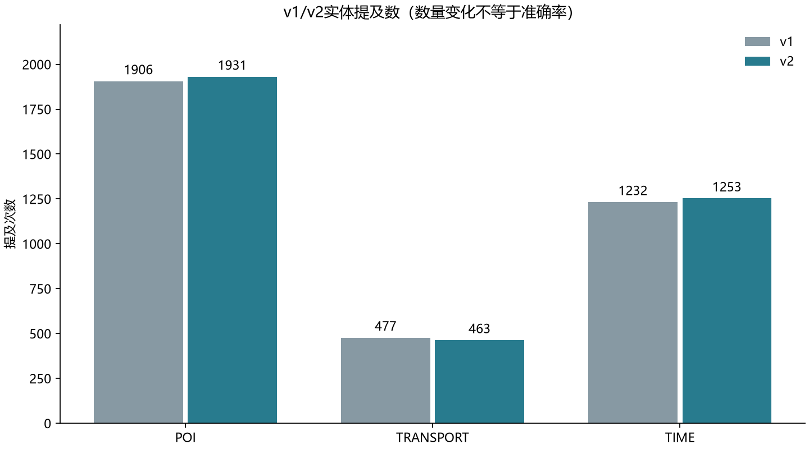
图2-3 优化前后提及数量变化
POI增加主要来自有证据的名称补充及语境分类修正，交通减少包含叙事误命中过滤、双功能词重新分类和语境不足时暂缓，时间增加包含完整日期和标签后时刻恢复。数量变化不能单独证明准确率提高，核心时间边界也是本轮确认的新口径，不将所有初版差异都视为当时规则下的错误。定点检查按最终口径，初版通过21项、正式版通过39项；该对比只反映指定用例，不是独立人工评测。
按交付要求，代码、配置及逐条结果只保留正式修订版。报告保留经核对的历史汇总、代表案例和图表作为迭代证据，不再交付早期逐条预测和试错程序，也不声称还能直接复跑已删除的早期版本。
2.6 运行方式与局限
在datamining仓库根目录执行：
python "src/P2实体识别/run.py"
python -m unittest discover -s tests/P2 -v
识别使用Python标准库，绘图使用Matplotlib；无需浏览器、Docker、Jieba或在线模型。可加--no-plots跳过绘图。正式代码位于src/P2实体识别/src/p2_entities，配置位于同阶段config；结果位于processed/P2实体识别，图表和本章报告位于outputs/P2。辅助资料保存歧义诊断、活动、类型未明和省略展开候选；quality_check.json保存39项定点检查，run_manifest.json保存输入、配置、程序及输出哈希。
局限包括词典外名称遗漏、OCR错字断行未重组，以及部分简称和双功能表达暂缓。词表归纳与审核涉及同一语料，不能据此声称未见语料泛化；历史开放时间和价格也未核验现实有效性。后续路线挖掘应结合位置、来源和候选，区分原文事实与推断。

《数据挖掘》探索性实验报告

—实验项目3 游览路线的层级结构挖掘
3.1 路线描述模式与输入范围
本阶段沿用实验1的47篇清洗文档和实验2的3647次实体提及，同时读取段落来源索引。
表3-1 官方文本的实际格式与解析难点
格式与来源 | 清洗后原文片段 | 解析方式及难点
编号列表；GZCL-OFF-01，第14、16段 | 第一站(10:00):小火车游览；第二站(11:00):青龙山 | 按“第X站”识别步骤，并提取局部钟点。前文另有箭头总览，不能与详情直接拼接，否则重复计步。两句来自不同段，以分号分隔展示。
时间段内箭头链；JZG-OFF-01，第10段 | 原始森林→芳草海(08:10-09:00 步行30分钟,游览时间20分钟) | 箭头表示移动方向，括号时间约束整个移动段；30分钟步行与20分钟游览不可都当作景点停留时间。
按时段分组；GZCL-OFF-02，第7、10、12段 | 上午:尖叫地带；火箭过山车 尖叫指数:※※※※※；龙卷风暴 尖叫指数:※※※※※ | 时段标题作用于同来源下的后续项目。项目展示先后不一定等于游览先后，同组设置无序标识，不生成组内强制顺序。
多日箭头链；JZG-OFF-01，第29—33段 | 【Day 1】；沟口乘车→长海→五彩池→诺日朗中心站→……；【Day 2】；游客中心→原始森林→…… | Day标题区分日序，但不能据此补出上午或下午。不同日、不同方案及OCR来源不能随意串接。此处省略号为报告节选标记。
正式支持箭头链、编号列表、带时间的移动段、时段项目组，以及有明确顺序语境的列表和连接词叙述。叙述解析要求连接词后有P2地点支撑；纯景点介绍、外部交通攻略、没有顺序依据的地点堆列不直接生成路线。箭头只在括号外切分，兼容不同箭头和中英文括号，避免误拆时间范围及“5D”等名称。
3.2 统一结构化表示与解析程序
路线采用“路线对象—有序步骤数组—证据与实体引用”的结构。步骤既可以是单个节点，也可以是原文共同时间约束下的移动段，因此步骤数不等于独立景点数。JZG-OFF-01“一日精华游”输出15个移动段；第13步内部的多个箭头节点保持原序，共享原文15:40—17:00范围，不拆造各景点的到达时间或停留时长。
表3-2 核心字段与缺失处理
字段及类型 | 含义 | 顺序与缺失处理
route_id、doc_id、nature、scope、granularity：字符串 | 路线标识、原文、性质、范围与粒度 | 性质无法确定标visitor_unspecified；范围不明不参加自动配对。
steps：对象数组；step_id：字符串；index：整数 | 按原文输出的步骤及展示序号 | 不补齐未出现的原始编号；组内展示序号不证明先后。
evidence：对象 | text、全文start/end、para_ids及正文/OCR/评论来源 | 零起点、右端不含；必须满足原文切片等于text。
time：对象 | day、period、钟点文本、起止分钟、basis及依据 | 日序和分钟未知为null；时段为“未说明”，basis为unknown。标题继承与钟点映射明确区分。
poi_refs、route_poi_refs、p3_normalized_links：数组 | 全部核心POI、访问节点及自动简称链接 | 保留原词和P2引用。没有可靠标准名时留空，不凭相似字合并。
activity、transport_refs、durations：数组 | 字面动作、交通引用、带角色的时长 | 缺少动作保存空数组；不从景点常识补活动。时长区分移动、游览、用餐等，无法判定保留unresolved。
order_group、order_relations、hierarchy | 无序组标识、前后关系、日序—时段—步骤层级 | 同组不强排先后；层级引用原step_id，不另造步骤。
核心流程为：校验P1/P2及来源索引哈希→逐文档逐段扫描→依据来源、标题和非路线主题切换状态→识别格式及计算位置→关联P2实体与局部动作→构建日序、时段与顺序→抑制部分重复候选→验证、自动配对和导出。正文、每张OCR图片、不同评论分别维护状态，防止跨来源继承时间。
核心代码位于src/P3路线层级挖掘：discovery.py的discover_document、discover_all负责发现路线及边界；parser.py的make_step、time_info、finalize_route负责步骤、时间和层级；visit_sequence、compare负责可比较表示及指标；pipeline.py负责校验和输出。程序不使用在线模型或预选定位配置。
以下是官方路线第2步的精简展示，省略的引用字段仍在正式JSON中保留；日序null表示没有显式日序，不把“一日游”标题自动改成原文“Day 1”。
{
"step_id": "JZG-OFF-01-R-5489d330c8-S002",
"index": 2,
"evidence": {"para_ids": [10], "start": 383, "end": 420},
"time": {"day": null, "period": "上午",
"basis": "explicit_heading", "clock_texts": ["08:10", "09:00"],
"start_minute": 490, "end_minute": 540},
"activity": [{"text": "步行"}, {"text": "游览"}],
"movement": {"from_label": "原始森林", "to_label": "芳草海"}
}
正式JSON、CSV、候选记录、诊断和运行清单位于processed/P3路线层级挖掘；可读路线与图表位于outputs/P3。复现命令为python "src/P3路线层级挖掘/run.py"，规则测试命令为python -m unittest discover -s tests/P3 -v。抽取使用Python标准库，绘图使用Matplotlib。
3.3 时间层级构建
时间层级按“原文日序—时段—步骤”组织，保持文本顺序，允许后文再次出现同一时段，不为了图形整齐重排路线。优先使用原文时段标题，其次是步骤局部时段，再次是步骤内钟点映射；都不存在则归“未说明”。标题只在当前来源和路线状态内有效，遇来源或主题边界停止继承。
钟点映射规则为06:00前夜间、06:00—11:59上午、12:00—13:29中午、13:30—17:59下午、18:00及以后晚上；原文明确的清晨、傍晚等保留。这是程序的组织约定，不是景区实际开放时间。早上统一为上午、午后统一为下午；原文标题优先于钟点分箱，并同时输出差异诊断。
表3-3 九寨沟“一日精华游”的层级摘录
日序／时段 | 步骤及内容 | 时间与活动依据
日序未明／上午 | S001—S008；沟口至原始森林，继而芳草海、天鹅海、箭竹海、熊猫海、五花海、镜海、诺日朗群海 | 第8段【上午】；各段保留07:00—11:25的局部范围，以及步行、换乘、游览动作。
日序未明／中午 | S009；诺日朗群海→诺日朗中心站 | 第17段【中午】优先；第18段11:30—13:30，包含用餐和休息。不能因11:30的钟点映射而覆盖原文“中午”。
日序未明／下午 | S010—S015；长海、五彩池、犀牛海及树正沿线，至盆景滩、沟口 | 第19段【下午】；13:30—17:35是各移动段给出的范围，末段重叠另作诊断。

图3-1 九寨沟一日精华游的日序—时段—步骤层级
全量320步中，上午40、中午15、下午48、清晨1、傍晚6、晚上4，另有206步未说明时段，占64.4%。缺失不做均分或插值。二日舒适游保留Day 1的12步和Day 2的16步，但两天的时段均未说明。节点具有日序不意味着具有钟点，某段具有起止时间也不意味着其中每个景点均有停留时长。
3.4 名称归一化与稳健性
名称处理首先继承P2的原词、标准名、entity_id、poi_role与scope，不重新修改实体表。明确映射用于同名比较，原始写法和位置始终保留。P2全量POI中，原写法与非空标准名不同的有16种对应关系、185次提及；这是映射应用数量，不是识别准确率，也不是P3新增归一数量。
P3只增加一条通用简称规则：由同景区P2已出现的游览POI标准名自动生成至少四字的后缀，要求后缀只对应一个标准名；当清理后的完整路线节点匹配且没有可用P2地点引用时，生成独立p3_normalized_links，记录目标P2提及与原文位置。本轮仅新增“大熊猫中心→长隆大熊猫中心”1处链接，来自GZCL-NOTE-02第5段[243,248)。候选生成及链接分别位于discovery.py的canonical_aliases和parser.py的make_step。
表3-4 可合并与应保留的实际案例
原写法或名称关系 | 当前处理 | 理由与限制
广州长隆野生动物世界／长隆野生动物世界 | 使用同一P2标准名“长隆野生动物世界” | 已确认的全称变化，原写法仍保存。
4D 影院／4D影院 | 标准名为4D影院 | 排版空格差异，不修改原文偏移。不能据此将“四维影院”等未确认写法一并合并。
北门／南门 | 按P2园区语境展开 | 野生动物世界北门与欢乐世界北门为不同实体；泛称出入口不能脱离所属园区使用。
白虎山／百虎山；5D城堡电影／5D城堡影院 | 不自动合并 | 白虎山、5D城堡电影保留原词，标准名为空；字形或功能相近不足以证明同一地点。
珍珠滩／珍珠滩瀑布；诺日朗中心／诺日朗中心站 | 分别保留 | 前者名称相关但不等同；后者服务中心与站点范围可能不同，不因共享前缀替换。
树正沟／犀牛海等具体景点 | 保持不同层级名称 | 提到父区域不表示遍历所有子景点。本轮以路线范围、粒度约束比较，没有自动展开父区域的全部子景点。
景区外节点、酒店、餐厅、交通站点 | 结构结果保留，游览比较按角色和scope排除 | 避免通勤配套和周边地点虚增游览覆盖；依赖P2标记，未命中的周边地点仍可能漏判。
重复处理分三个层面：一次提及保留P2位置，不将同名的不同出现位置删除；路线比较只折叠相邻同名节点，保留A→B→A重访；同文摘要、编号详情或OCR副本按相同日序、范围、粒度和序列重合度抑制部分重复，本轮抑制2个候选。覆盖与Jaccard使用集合，顺序指标仍使用序列。该机制无法保证所有摘要与详情都被正确区分，失败样例见3.5。
对未知标准名，比较键保留“未归一:原词”，不把空值互相对齐；也不使用编辑距离、拼音或地理猜测强配。简称长度和唯一性只能提供有限约束，仍可能误链；词典外名称、OCR错字和断行可能漏识别，保守策略也可能低估真实路线重合程度。
3.5 结构结果验证
验证分为全量结构校验、通用规则测试和报告案例逐项核对。正式validation.json记录42条路线、320步，通过547个证据片段和290个POI引用检查，覆盖原文切片、P2引用、步骤标识、层级引用及关系完整性。27项测试通过，涵盖替换文档ID、插入或重排段号、另一套输入完整运行、来源边界、时段、否定、OCR、歧义后缀及指标计算。既有复跑记录中18个数据／展示文件逐字节一致。上述结果验证规则与结构，不证明所有路线语义正确。
表3-5 原文—解析步骤—时间层级的可追溯核对
原文位置及片段 | 实际解析结果 | 层级与核对结论
JZG-OFF-01，第10段[383,420)：原始森林→芳草海(08:10-09:00 步行30分钟,游览时间20分钟) | S002；两个访问POI；步行、游览；30分钟为travel、20分钟为visit | 上午，依据第8段标题。起止时间属于整段，活动按同段关联，不能证明两个地点各自活动时长。
JZG-OFF-01，第18段[688,741)：诺日朗群海→诺日朗中心站(11:30-13:30诺日朗餐厅用餐,用餐和休息时间2个小时,可观赏诺日朗瀑布) | S009；访问引用为群海和中心站；括号餐厅、可选瀑布保留为完整POI证据，不计作确定访问节点 | 中午，依据第17段标题。用餐、休息属于整个步骤；该例同时说明排除括号介绍会保守遗漏实际用餐地点的访问表示。
JZG-OFF-01，第23段[873,934)：犀牛海→老虎海→树正瀑布→树正磨房→树正寨→卧龙海→双龙海(15:40-17:00步行+乘车的方式,约1个多小时游览时间) | S013；保留七个路径节点及整段范围，不拆成七段独立时间 | 下午；节点箭头方向保持。“步行+乘车”不能用于推算各节点之间分别采用哪种交通及所用时长。
JZG-OFF-01，第24、25段：双龙海→盆景滩(17:00-17:20……)；盆景滩→沟口(17:00-17:35……) | S014、S015均保留原始17:00起点 | 下午；输出time_overlap_in_source，不把后一步改成17:20。原文重叠无法由程序消除。
GZCL-NOTE-02，第5段[243,248)：大熊猫中心 | 第8步生成独立简称链接至长隆大熊猫中心 | 未说明时段；不因路线顺序补钟点，不改P2原表。
核对发现三个有代表性的不足。第一，GZCL-OFF-01编号详情中的“小火车游览”“空中缆车”“看火烈鸟”步骤被保留，但核心标题没有可用POI引用；第一站有字面“游览”，后两者未抽到动作。第11步“南门纪念品商场”仅命中门的配套实体，未完整识别商场。说明步骤发现成功不等于景点、活动均完整，P2角色与词典边界会传递到P3。
第二，JZG-NOTE-05的第31—33段“如果让我重新走一次／还是会选择／左线速通→原始森林深玩→右线重点玩→树正沟收尾。”属于文末总结或再次选择的表达，却被接为S021—S024。完整输出24步中包含该4步，比较序列因此额外出现原始森林和树正沟。现有重复抑制未覆盖这类跨段语境，原文出现的节点不等于新增实际访问；本报告保留原结果并说明对3.6指标的影响，不把它解释为真实重访。
第三，ZHCL-NOTE-08把18:30的5D城堡影院写在“下午退房后继续出发”之后，当前程序继承下午标题，同时保留18:30并输出heading_clock_difference。标题优先保证来源忠实，但粗时段未必符合钟点直觉。九寨沟11:30午餐也是标题／钟点规则差异，应结合原文判断，不能统一当作时间错误。
3.6 官方与游客实际路线对比【附加题】
程序遍历同景区、同范围、同粒度且至少两个共同游览POI的官方／游客路线组合，得到18组。推荐路线、实际行程自述、性质未明分别标记。报告选九寨沟官方“一日精华游”（JZG-OFF-01-R-5489d330c8）与游客JZG-NOTE-05-R-749b346213分析；后者第2段写“实测:可以!我们最后接近3万步,8点45进园区18:10才出沟。”，第6段明确“我们的实际路线:”。它是游客实际行程自述，不是经外部定位核验的真实轨迹。
比较序列取访问POI标准名，排除support与outside，未知标准名保留原词，相邻重复折叠、非连续重访保留。令A、B为官方与游客景点集合，覆盖度=|A∩B|/|A|，Jaccard=|A∩B|/|A∪B|。顺序先将两条序列投影到共同POI，再取最长公共子序列LCS，除以两条投影序列的最大长度；存在无序组或未决分支时不计算顺序指标。该指标考察共同节点相对顺序，不等于整条路线完全一致。
表3-6 正式自动输出的比较结果
维度 | 数值或结构 | 解释及缺失处理
景点集合 | 官方18个、游客17个，共同11个、并集24个 | 官方独有7个、游客独有6个；均为当前自动表示，不等于实际访问总数。
官方景点覆盖度 | 11/18＝61.1% | 衡量游客文本覆盖官方所列游览POI的程度，不表示官方路线完成率。
集合相似度Jaccard | 11/24＝45.8% | 同时惩罚双方独有节点；父区域不展开，名称未对齐会降低相似度。
共同节点顺序 | LCS＝9；投影长度11和12；9/12＝75.0% | 游客尾部摘要重复了原始森林，投影长度大于共同节点数；数值受到3.5失败样例影响。
时间层级与停留时长 | 官方上午8步、中午1步、下午6步；游客24步均未说明 | 游客全程进出园时间在正文有自述，但尚未绑定至逐景点步骤。不能据此补时段、均分停留时间或计算停留时长相似度。
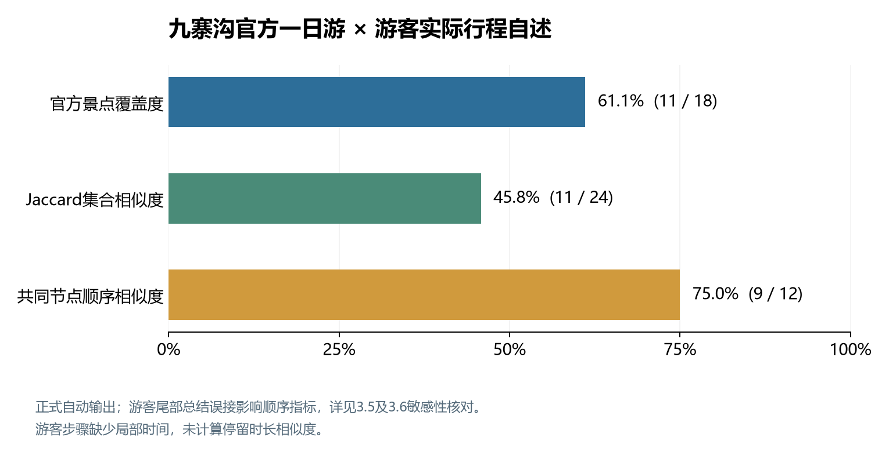
图3-2 九寨沟官方路线与游客自述路线的自动比较指标
原文可解释两类主要差异。官方先走原始森林、芳草海、天鹅海等右线节点，再转长海、五彩池；游客第9段说“左线我们选择速通,核心看完长海和五彩池就撤,把时间和体力留给右线。”，其左线优先使共同节点相对顺序发生变化。游客第22段强调“五花海、珍珠滩瀑布一定不要砍。”，第25段写“这段我们实际徒步走了”，与其保留珍珠滩、珍珠滩瀑布等节点相符。官方本方案列有诺日朗群海、老虎海、树正磨房等，而游客用“树正区域”概括，可能既有取舍也有叙述粒度差异。

《数据挖掘》探索性实验报告

—实验项目4 程序性知识的共指消解
4.1 代词检测与待消解样本
程序扫描P1的47篇正式材料；人工评价仅使用广州长隆、珠海长隆和九寨沟的5篇游记，样本及标注量见表4-1。处理单元沿用P1段落与正文／OCR／评论来源；以“。！？!?；;”和换行切句，逗号只用于事件候选分句，英文句点暂不切句。
表4-1 固定游记样本与标注范围
文档编号 | 游记标题 | 标注行／目标指代
GZCL-NOTE-01 | 2017，广州长隆野生动物园一日游攻略 | 21／16
GZCL-NOTE-08 | 广州长隆：1天刷完野生动物园，南门进攻略 | 6／4
ZHCL-NOTE-08 | 假期来打卡：1天刷完珠海长隆海洋王国攻略 | 9／9
JZG-NOTE-03 | 九寨沟一日游避坑攻略：观光车坐对，三条沟精华轻松逛完 | 7／6
JZG-NOTE-05 | 九寨沟一日三沟：天才J人的3万步实测攻略 | 8／6
合计 | 5篇游记；标题中的表情在本表中省略 | 51／41
检测“它／它们、他／他们、她／她们、这里／那里、这儿／那儿、此处、这／那、这个／那个、这些／那些、这种／那种、该景点／该设施”等，并补充“这一、这次、这段、这样、其中”；排除“其他／其它”内部误命中及“我们”。篇章用法如“在这里感谢”不强指POI。触发核心与完整表达分别保存，当前严格命中39／41个目标。
所有位置均为固定P1原文中的Unicode字符零起点、左闭右开区间；reference、句子和上下文可回切，来源不混接。reference_id由文档、正文哈希和区间生成。同句重复表达各自记录，例如测试句“走进蓝月湖，这里安静，这里漂亮”中两个“这里”位置为[6,8)、[11,13)；此例不计人工评价。
4.2 人工标注真实先行词
样本以完整原文JSON和逐指代CSV保存，5篇共51行，其中41个目标、10个非目标；全部已人工确认。标注依据完整上下文，可补入检测遗漏，先行词不受算法窗口限制。字段、边界及状态规则见表4-2。
表4-2 标注字段与边界约定
字段组 | 字段及取值 | 标注规则
定位与来源 | annotation_id、doc_id、scenic_code、para_id、source_kind、sample_origin | annotation_id唯一；sample_origin区分auto_detected与manual_added。
指代、句子及上下文 | reference／sentence／context各自的start、end、text | 必须能从同一份完整原文连续回切；缺失区间留空，不填写0冒充已定位。
目标及状态 | is_target：yes／no／uncertain；gold_status：antecedent_found、non_entity_reference、no_clear_antecedent、unjudgeable | 非目标状态留空，排除原因写备注；uncertain或unjudgeable不进入可判定评价。
单先行词 | antecedent_start、antecedent_end、antecedent_text、antecedent_type | 保留人工选定的原文边界；类型为person、animal、location、facility、transport、event、discourse、other。
多先行词与说明 | antecedents_json、annotation_note、review_status | 多个不连续先行区间用JSON数组；标量区间及类型留空；备注记录歧义、篇章用法或边界依据。
先行词保留原文提及边界，不替换为规范名；多先行词用JSON区间数组，单区间字段留空。状态分别表示明确先行内容（含事件）、篇章用法、无明确先行词和无法判断；非目标不填gold_status。41个目标中，34个有先行内容（33单项、1多项），5个为篇章用法、2个无明确先行词；本批无uncertain或unjudgeable。原文哈希、区间回切、字段取值及单／多区间互斥校验均通过。
4.3 消解方法与实现
采用“候选补充、类型约束、规则打分、未消解”。程序入口为src/P4共指消解/run.py；tokenization.py、event_candidates.py、v2.py和pipeline.py分别负责分词、事件候选、候选选择和批处理。预测只读P1、P2 V2、来源映射及通用配置，不读取人工标注；Jieba提供分词与词性线索，不调用共指模型。
候选包含P2完整POI／交通提及、领域词和Jieba名词（n、ng、nr、nr1、nr2、nrj、nrf、ns、nt、nz、nl）。P2专名通过add_word注入，独立Tokenizer、POSTokenizer、HMM=False；完整POI即使分词失败仍保留。限定规则可补充修饰词短语、人物／动物短语及地点后缀；不把普通抽象名词当地点，也不拆出场馆名内的动物。仅同一entity_id的重复提及合并排序。
事件通道从谓词、分句、动作序列、动词补语、箭头／编号结构生成路线、安排和事件候选，保留否定与条件。
表4-3 检索范围与约束
通道或条件 | 实际参数 | 边界及缺失策略
实体本地候选 | 代词前180字符；同段当前句及前两句 | 只使用指代前完整出现的提及，不能从后文提取先行词。
实体跨段回退 | 本地没有类型适配候选时，回看紧邻前一段 | 限同来源连续正文；新标题或行程切换阻断；legacy不跨段。
事件结构候选 | 最近两个结构末端；距离上限1200字符；完整候选最长600字符 | 同来源及连续性约束不放宽；超长结构记录诊断，不截断后冒充完整事件。
来源与集合 | 禁止跨文档、正文／OCR／评论混接及不同图片／评论 | 明确“两条路线”且有两个不重叠路线块时可输出集合；证据不足保留未消解。
实体只检索指代前180字符内、同段当前句及前两句；本地无类型适配项时才回退到同来源连续正文前一段。事件最多取最近两个结构末端，距离≤1200字符，候选≤600字符；超长结构记诊断，不截断伪装完整候选。禁止跨文档、正文／OCR／评论及不同图片或评论混用。明确的多个路线块可输出集合，证据不足则未消解。
实体分数S=0.45T+0.35D+0.20L，D=1/(1+d/12)，d为先行词结束至指代开始的字符距离；L按同句1、上一句0.5计。先按语义类型筛选；动物指代需相应证据，POI不获无条件加分。事件分数S=0.50Q+0.30D+0.20C，Q衡量结构适配，C为本地1、前一连续段0.6；路线、行程、安排分别要求相应结构。最高分须≥0.65且领先第二候选≥0.10；类型不合、低分、近分歧义或复数证据不足均拒绝关联。分数不是概率，参数未经独立留出集验证。
4.4 消解结果与输出
47篇材料共生成548条记录：76条关联、397条未消解、4条篇章用法、71条排除；其中包含误命中，不能视为正确数。固定样本正确数见4.5。正式文件及用途见表4-4。
表4-4 正式输出与用途
文件（相对于仓库根） | 主要内容 | 使用约定
processed/P4共指消解/coreferences.json | 指代、来源、句子、候选、过滤原因、分项分数、预测关联、基线及输入／代码哈希 | 正式关系产物；schema为p4-coreferences-2；预测不夹带gold。
processed/P4共指消解/tokenization.json | 全部47篇的text／POS／start／end、词典元数据和过长事件诊断 | 保存分词证据；全部58060个token的原文回切通过。
outputs/P4/P4自动消解检查表.csv；P4消解文本_仅供检查.json | 便于筛选的对应关系，以及按原文位置插入先行词附注的文本 | 附注文本只供检查，不覆盖原文，不作为新增事实。
outputs/P4/评估/evaluation.json；改进对照/comparison.json | 人工区间对齐、计数、逐行预测、失败原因及A—D对照 | 独立评估入口读取人工答案，不反向影响预测。
antecedents保存单项或多项原文区间；未消解为空列表，兼容字段antecedent仅在单项时填写。P6可读取已关联的指代和先行内容，并保留文档、来源及区间；普通名词的candidate_id仅在文档内有效。
例：GZCL-NOTE-01原句“大象传奇还不错,一头成年大象拥有五岁幼儿的智商,他们非常的聪明……”中，“他们”[1421,1423)关联“一头成年大象”[1405,1411)，类型animal。检查文本以附注标明先行词，保留原代词和P1原文。关键字段见表4-5。
表4-5 关联记录的关键字段示例（P4A-013）
字段 | 实际值或内容 | 说明
doc_id／reference | GZCL-NOTE-01；他们；[1421,1423) | 与P1原文及人工标注逐字符对齐。
status／reason_code | resolved／type_distance_rule | 经过类型、距离和阈值规则后建立关联。
antecedents[0] | 一头成年大象；[1405,1411)；animal | 人工与预测区间一致；完整记录另保留来源、候选证据及评分。
antecedent／未消解策略 | 单项时与antecedents[0]一致；未消解时为null | 兼容旧接口，集合输出不硬塞进单个连续区间。
4.5 人工核验与评价
评估先按文档和指代区间对齐，再比较先行词原文区间；多先行词须完整集合一致，重叠但边界不同只作诊断，不计严格命中。表4-6列出8个可回切案例；其中含正确、拒答、边界差异和对象误选。
表4-6 人工标注与预测结果核验案例
编号、文档及指代位置 | 原文依据与人工判断 | 预测及核验结论
P4A-003；GZCL-NOTE-01；这种[327,329) | “步行到动物园至少得四十分钟,此时已经十一点。我提议这种情况就干脆在广州住一夜,改票到初四。”人工：前句事件[302,323)。 | 预测同一事件及区间；严格正确。
P4A-013；GZCL-NOTE-01；他们[1421,1423) | “一头成年大象拥有五岁幼儿的智商,他们非常的聪明,会写毛笔字……”人工：一头成年大象[1405,1411)，animal。 | 预测同一动物短语及区间；严格正确，允许有行为证据的拟人指代。
P4A-044；JZG-NOTE-05；这段[274,276) | “原始森林 → 芳草海 → 天鹅海 → 箭竹海”“这段和传统九寨沟的蓝色海子完全不一样……”人工：完整路线[251,273)。 | 预测同一路线及区间；严格正确，使用同来源连续正文前一段。
P4A-001；GZCL-NOTE-01；这里[137,139) | “在这里感谢那些用自己的经历给大家写攻略,提供方便的朋友们。”人工：non_entity_reference，无地点先行词。 | 预测篇章用法，不输出实体关联；状态判断正确。
P4A-002；GZCL-NOTE-01；那些[141,143) | 同一致谢原句中，“那些用自己的经历……”泛指后置修饰语限定的人群。人工：no_clear_antecedent。 | 预测unresolved，未硬指向前文景点；状态判断正确。
P4A-011；GZCL-NOTE-01；这样[1068,1070) | “我们就是这样做的。”人工：前文携带食物做法[1019,1047)，28字符。 | 预测更宽的动作序列[1011,1063)，52字符；虽包含人工片段，仍判严格错误。
P4A-031；ZHCL-NOTE-08；这个[446,448) | “这个项目一定要去坐,小船全程不停……”人工：容易忽略的海底互动船[402,412)，facility。 | 预测鲸鲨馆[439,442)；对象选错，严格错误。
P4A-038；JZG-NOTE-03；这[487,488) | “往下步行800米就到五彩池,这是九寨沟最小巧艳丽的海子。”人工指定五彩池[405,408)。 | 预测五彩池[483,486)；名称相同但提及位置不同，按本次严格区间口径判错，不等同于实体名称判断错误。
51行全部纳入状态核验：41个目标、10个非目标。篇章用法和无明确先行词保留在目标检测、覆盖和状态指标中；错误关联计入输出分母。非目标不进入目标召回分母，但误关联仍不算正确。两个自动命中区间未对齐标注行，按未知处理。指标及分母见表4-7。
表4-7 V2严格评价指标及分子分母
指标 | 真实计数及结果 | 分母与解释
已对齐关联正确率 | 11／14＝78.6%；错误3条 | 分母为51行中程序实际输出的关联；不是47篇全量关联准确率。
目标自动关联覆盖率 | 14／41＝34.1% | 分母包含全部目标，含本就不应建立实体关联的篇章／无明确先行词目标；该指标不评价拒答是否合理。
单先行词成功率 | 11／33＝33.3% | 包括14个event目标，不仅统计POI；未输出、漏检、区间不同都计失败。
单先行词候选召回率 | 14／33＝42.4% | 候选列表中出现人工精确区间的比例，不等于最终消解成功率。
严格检测召回率 | 39／41＝95.1% | 必须指代区间完全一致；漏检及仅重叠不记命中。
状态判断正确率 | 30／51＝58.8% | 比较resolved、unresolved、non_entity_reference及排除状态；状态对不代表先行词一定选对。
多先行词成功率 | 0／1＝0% | 要求完整集合一致；当前真实样本仍失败，不能用合成测试成功替代。
主要错误来自候选缺失或边界粒度不合、邻近对象竞争，以及后指、跨多段路线等超出检索范围的情况。当前多先行词真实案例0／1成功，设施和other类别没有严格正确案例。样本参与过规则开发，78.6%仅为已输出关联的开发样本精确率，不能代表泛化表现。

《数据挖掘》探索性实验报告

—实验项目5 条件性游览建议的抽取
5.1 输入与抽取规则设计
输入为项目1清洗后的documents.json、项目2实体识别entities.json和项目3路线routes.json。语料来自微信公众号、官方站点和小红书，按原始NOTE/OFF编号区分游客与官方来源。具体文本标题、来源类型及原文片段保存在映射表中。
表5-1 正式语料来源分布
景区 | 游客游记（NOTE） | 官方资料（OFF） | 合计
广州长隆 | 15 | 3 | 18
九寨沟 | 13 | 1 | 14
珠海长隆 | 13 | 2 | 15
先组织项目3发现的完整路线；其余段落命中实体提及、景区注册名或条件词表时入选。词表覆盖“如果、假如、若、只要、除非、建议、推荐、需要”等词。模型也可从入选原文识别“可以”等语义表达；“可以”本身目前不是独立组包触发词，因此只有该词、没有实体和其他触发项的段落仍可能遗漏。这里采用选择性处理，未声称全文逐段送入模型。
抽取使用Python、OpenAI SDK和自建非流式工具循环，模型为deepseek-flash。词表只负责选段，条件与后果边界由LLM结合上下文判断；程序校验工具参数和ID。
提示词引导的优先级为：先识别条件、建议与限制，保存条件记录；再抽取相关地点属性；随后提交具有明确起终点的交通路段；最后整理路线并结束。程序按返回工具顺序执行，未设置强制阶段门控，工具成功不表示该顺序已完全遵循。对有前提与后果的表达，分别保存condition.text和consequence_text；一般“建议／可以”而未给前提时保存一般建议，不补造条件；只有前提时保存不完整条件。事实性后果另归条件事实，禁止语气单独保留。
表5-2 条件与建议对象分类
对象类型 | 数量 | 是否计入“条件性游览建议”
条件建议 | 258 | 是
条件限制 | 33 | 是
条件事实 | 199 | 否，保留在扩展结果
一般建议 | 756 | 否，保留在扩展结果
一般限制 | 40 | 否，保留在扩展结果
不完整条件 | 72 | 否，保留在扩展结果
因此本章条件性游览建议的抽取映射与分组统计使用258条条件建议和33条条件限制，共291条；1358条扩展结果还包含一般建议、条件事实及不完整条件。
5.2 批量抽取与复杂表达处理
批量抽取以景区为单位进行。程序优先将已识别的完整游览路线组织为输入包，其余内容按完整主题段落划分，命中实体名称或条件、建议关键词的段落进入抽取流程。每个输入包提供当前景区的实体名称与ID表、待分析原文，以及相关路线和步骤，使模型能够结合上下文理解条件、识别地点并建立关系。未命中选择规则的段落不进入模型，因此本阶段属于按规则筛选后的批量抽取，并非对全文逐句抽取。
抽取Agent采用自建的工具调用循环：模型阅读输入包，调用工具提交结果；程序校验参数和实体ID，返回接纳结果或错误信息；模型根据反馈修正或继续抽取，最后调用`finish_chunk`结束当前输入包。各工具的主要作用如下：
submit_condition_advice：提交条件、建议或限制，保留条件描述、建议内容及逻辑关系；目标不明确时允许不关联实体。
submit_poi_facts：使用已注册的地点ID，提交原文明确支持的开放时间、预约要求、进入限制、建议停留时长等属性。
submit_transport_leg：使用起点和终点实体ID表示移动方向，结合交通方式ID，提交乘坐时长、运行时间、费用及适用限制等信息。
submit_route：引用已有路线ID，补充原文明示的路线简介和推荐人群，路线站点及步骤由程序继承上游结果。
业务抽取按照“先条件建议、再地点属性与交通连接、最后路线补充”的顺序展开。条件建议提交后，程序返回记录ID，后续地点或交通记录可以引用该ID，使同一条件与相关对象建立联系。模型不能自行创建地点ID；实体匹配失败时，工具返回错误，Agent重新核对注册表并修正提交。仍无法确定的关系可以放弃，但已有依据的条件建议仍可独立保留。修改已接纳结果时，通过撤回和重提完成，避免错误记录与修正记录同时进入正式输出。
复杂表达依据原文语义处理。一句话包含多项可独立执行的建议时分别记录，并保留共同条件；属于同一动作的补充说明则尽量整体保存，减少建议碎片化。条件中的“且”“或”和否定关系予以保留，无法可靠拆分的表达保存完整条件文字，并标记为复杂逻辑未细分。跨分句内容允许在同一主题段落或路线包内联合理解，但不拼接互不相关的来源。对于“建议”“可以”等无明确前提的表达，按一般建议保存；只有条件而后果不完整的内容也予以保留，不根据常识补造条件或建议。
来源信息由程序统一附加，模型无需填写作者、URL或原文位置。接纳后的记录关联景区、来源文档、输入包、原文偏移和来源块，正式映射表同时保留清洗原文中的逐字片段。模型生成的条件描述和建议内容可能经过整理，因此与原文引句分开保存。批量运行保留工具调用、参数校验、错误反馈、撤回和重提日志。个别密集路线包达到循环轮数上限后，按完整语义片段拆分重跑，并核对原有段落及路线步骤是否完整保留。该机制用于恢复未完成任务，同时保留原始失败记录，避免将失败过程直接记为成功。
5.3 映射表、分类与去重
正式交付表为条件建议映射表.csv，一行表示一个整合后的条件建议/限制对象，而非一个分句或一次来源出现；扩展对象另见同目录全部条件与建议.csv。核心字段包括条件类型、条件描述、建议内容、语气、游客类型、景区、来源文本ID/标题、原文片段、目标ID、观察ID和证据精度。来源明细另存来源证据索引.csv。
表5-3 条件建议映射样例（含待修订项）
景区/来源 | 条件描述 | 建议/限制 | 类别
广州长隆／GZCL-NOTE-01 | 如果孩子喜欢 | 提前去占位置 | 游客类型
广州长隆／GZCL-NOTE-05 | 趁着南方金秋好天气 | 快快带上宝贝，来一场与动物们的亲密接触吧 | 天气
广州长隆／GZCL-OFF-02 | 因为午后想去星梦奇园和欢乐嘉年华溜溜 | 选择椰林餐厅 | 日期时段
九寨沟／JZG-NOTE-09 | 晕车的友友 | 记得提前吃晕车药准备垃圾袋 | 游客类型
九寨沟／JZG-NOTE-11 | 山区天气变化快，小雨来了 | 带雨伞/薄雨衣，不用临时找地方躲 | 天气
九寨沟／JZG-NOTE-11 | 落地后 | 可接大巴/包车 | 日期时段
珠海长隆／ZHCL-NOTE-09 | 尤其是带着小点娃子 | 中午可以随时步行回酒店休息下（必须要睡会儿觉的） | 游客类型
珠海长隆／ZHCL-NOTE-03 | 如果不怕晒 | 室外比室内要好玩很多 | 天气
珠海长隆／ZHCL-NOTE-07 | 上午去 | 飞船乐园人少 | 日期时段
整合键由景区、对象类型、完整条件结构、后果、语气及排序后的目标列表组成。只有整合键一致才合并，合并后保留全部observation_ids及来源。工具重提的完全相同请求由宿主幂等处理；撤回记录保留在原始观测层，不进入有效统计。
表5-4 精确整合与来源保留样例
合并后ID | 条件 | 后果/建议 | 原观测数 | 来源文本
RULE-8192e18d02198b65e7eb | 上午动物们精神最好 | 进门直接冲小火车 | 2 | GZCL-NOTE-09
RULE-2c68a9d1046caa8e67c4 | 无条件 | 16:30下来刚好赶上巡游可看，小朋友喜欢 | 2 | GZCL-NOTE-09
RULE-df6bccfb8dcef9ea51b3 | 下午 | 人比较少，排了一会就到了 | 2 | GZCL-NOTE-09
原始观测层有3751条业务记录，其中10条已撤回、3741条有效。有效条件/建议工具提交为1363条，经精确整合后为1358条；老师任务的条件建议/限制由292条整合为291条。这里的“去重前”是有效工具提交数，不是原文中所有条件句数。
同句、前后缀和近重复不只依赖相似字符串自动合并：去掉标点后，对同景区、同类型、同目标的老师任务记录生成相似度≥0.82的候选，共1对。例如“旺季人真的超级多；必须合理安排，才能值回票价”与“旺季人真的超级多；必须合理安排,值回票价”的字符相似度为0.9474。二者目前保留为两个对象，用户已采纳该近重复疑点，列为待修订候选，尚未宣称完成语义去重。 同一句包含不同动作、条件阈值或适用对象时仍分别保留。当前没有全面的语义去重，仍可能出现少量碎片化。
5.4 人工校验与误差分析
本轮人工校验已确认：对三个景区的9条分层样本，6条审核通过，3条存疑。
审核结论已写入分层人工校验表.csv，确认依据见人工审核确认.json。判定依据包括原文支持、条件与建议边界、是否将个人叙述泛化为建议，以及对象类型和语气是否合适。保留原始提取、问题说明、审核人和处理状态，区分“审核结论已确认”与“数据修订已完成”。
表5-5 九条分层样本的人工审核结论
审核结果 | 数量 | 当前处理
人工审核通过 | 6 | 保留原提取内容
人工确认存疑，待修订 | 3 | 保留原值和拟修订依据
3条已采纳疑点如下：
表5-6 三条人工确认存疑的分类与边界问题
来源 | 原条件 | 原建议/后果 | 用户采纳的疑点及后续处理
GZCL-OFF-02 | 因为午后想去星梦奇园和欢乐嘉年华溜溜 | 选择椰林餐厅 | 个人行程原因与个人选择可能被泛化成建议；重新核对是否保留在条件建议主表，以及前提边界
ZHCL-NOTE-03 | 如果不怕晒 | 室外比室内要好玩很多 | 更接近有前提的主观评价；应核对条件事实与条件建议的分类边界
ZHCL-NOTE-07 | 上午去 | 飞船乐园人少 | 当前结构更接近条件事实；如原文主张上午游玩，应重新区分建议动作与理由，避免将二者倒置
同时，时间属性误归类16条、单步骤新线路60条、近重复候选1对等已知信息缺口，均保留为已确认、待修订事项；未将接受疑点表述为已修正数据或已合并重复。标题中“避开人群”有原文依据的旧误判，仍按更正后的说明处理。
针对以上问题，我们对agent的提示词进行优化。本次改写的主要成果是：在不改动原始识别与图谱数据的前提下，通过改写prompt，原审核流程中指出的审核问题在当前审核口径下已不再存在，人工审核已通过。
5.5 分类统计与可视化
统计对象固定为291条原始整合后的条件建议/限制（含3条用户确认存疑、尚待修订的记录）：广州长隆116、九寨沟75、珠海长隆100。游客分组根据已提取条件文字和audience子句进行规则匹配：亲子/儿童、老年游客、学生、孕妇、体力/行动受限；有明确人群而不在前述组内的记为“其他明确人群”，未明示人群的单列。没有从景区常识推定目标人群。
表5-7 按游客类型及景区分组统计
游客类型 | 广州长隆 | 九寨沟 | 珠海长隆 | 标签合计
亲子/儿童 | 10 | 1 | 9 | 20
老年游客 | 0 | 0 | 0 | 0
学生 | 0 | 0 | 1 | 1
孕妇 | 0 | 0 | 0 | 0
体力/行动受限 | 2 | 1 | 0 | 3
其他明确人群 | 17 | 4 | 19 | 40
未明示游客类型 | 87 | 69 | 72 | 228
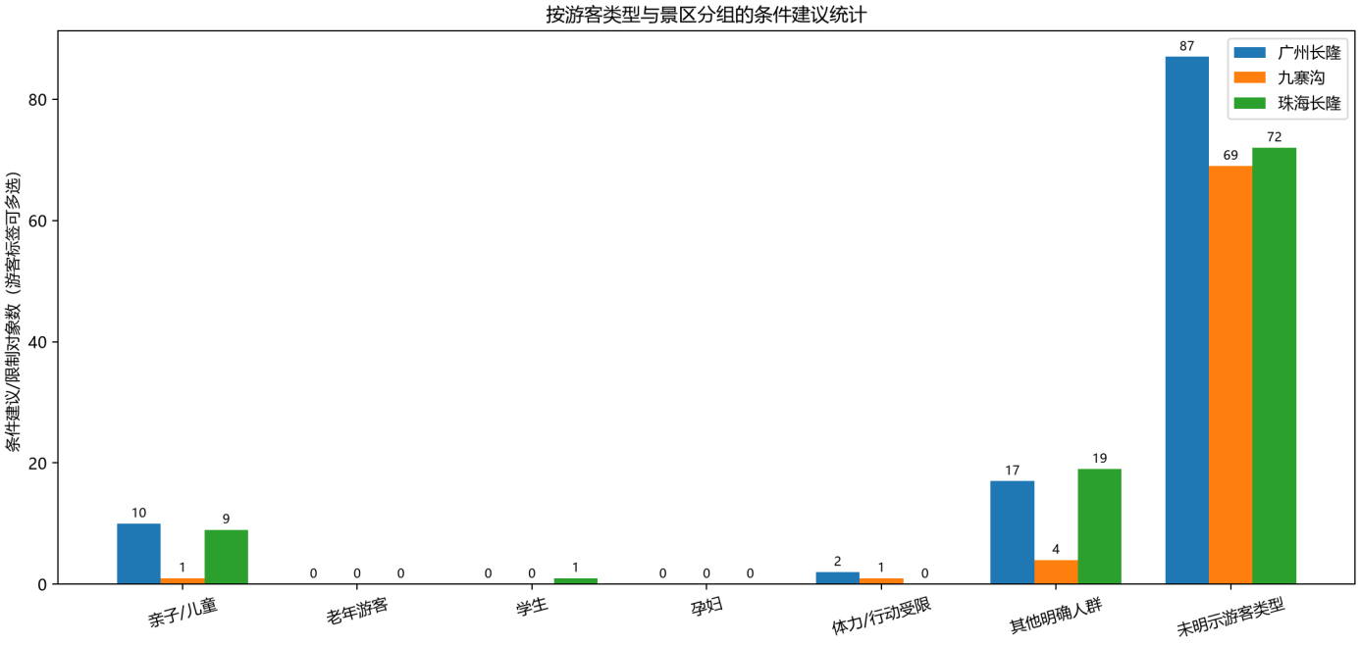
图5-1 按游客类型与景区分组的条件建议统计
游客标签允许多选，因此标签次数合计292，可能大于291；同一对象在同一游客组只计一次。零值组仍保留在表格及图中。未明示游客类型的228条占比较高，说明许多建议围绕出行时段、路径或票务，而不是明确游客身份；这也受到模型分类和后处理规则影响，不能作为游客真实需求分布。
为解释条件内容，再给出条件类型统计。条件类型可多标签，不与游客分组混用，标签总数不要求等于对象数。
表5-8 按条件类型及景区统计
条件类型 | 广州长隆 | 九寨沟 | 珠海长隆
游客类型 | 27 | 5 | 27
天气 | 1 | 7 | 3
日期时段 | 29 | 25 | 16
体力健康 | 2 | 6 | 1
时间预算 | 8 | 9 | 4
客流排队 | 5 | 0 | 6
服务可用性 | 3 | 4 | 1
票务 | 0 | 1 | 6
准入 | 10 | 0 | 7
其他 | 36 | 24 | 37
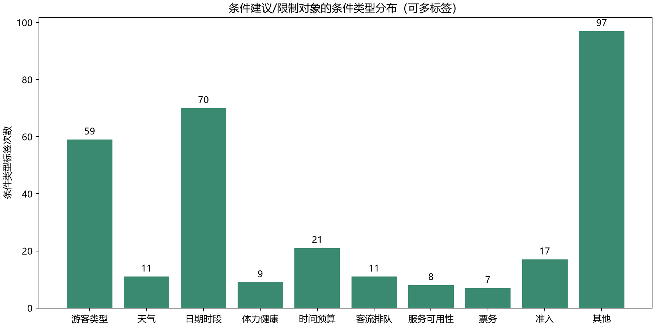
图5-2 条件类型分布
日期时段及“其他”类较多，反映行程叙述中存在时间安排与难以细分的前提；“其他”仍较宽，需要人工检查边界。老年游客、孕妇组为0，只能解释为当前抽取和分类结果中的空类别，不能扩大为原文事实或补造数据。

《数据挖掘》探索性实验报告

—实验项目6
多源程序性知识的融合与图谱可视化
本章以项目2实体、项目3路线及项目5扩展抽取结果为输入，在P6中完成线路质量筛选、历史时间汇总、条件推荐归集、实体主题摘要及Neo4j实际入库。正式交付图谱覆盖广州长隆、九寨沟和珠海长隆，共6763个节点、9824条关系，包含29个线路候选、115个具体交通路段、217组历史时间汇总及265组条件推荐汇总；其中257个实体与景区组合已由LLM生成548条主题摘要，归属249个唯一实体ID。项目5原始产物保持不变；本章正式数量均来自清理后的release及实际数据库验证。
6.1 输入关联与融合策略
原始语料共47篇，包括41篇游客游记和6篇官方资料。官方与游客知识使用同一景区注册表和实体ID关联，保留来源类别、文本编号、原文范围及抽取观测，不因来源不同重复建立同一注册实体，也不将官方来源直接等同于当前仍有效的事实。
表6-1 融合输入、关联键与用途
输入文件 | 关联键 | 在融合中的用途
processed/P1爬虫数据清洗/documents.json | doc_id、原文范围 | 原文、标题、来源及精确片段核对
processed/P2实体识别/entities.json | scenic_code、entity_id、mention_id | 景区内规范实体及逐次提及关联
processed/P3路线层级挖掘/routes.json | route_id、step_id、entity_id | 继承基础路线、步骤、顺序和实体引用
processed/P5条件建议抽取/runs/full-final-20261101/integrated/ | entity_id、route_id、step_id、observation_ids | 原始图、线路、路段、属性与条件建议；时间汇总由P6重建
processed/P6知识图谱/cleaned-v1/ | 节点id、关系两端id | 二次清理后唯一正式图谱及对象表
POI按景区区分实体，名称相同但景区不同不自动合并；交通方式使用跨景区共享ID。实体ID用于对齐同一对象，mention_id用于定位不同提及，observation_ids用于追踪不同抽取记录。来源合并保留全部观测引用；本组未训练置信度模型，也未将提及频次包装成概率置信度。父区域与子景点保持独立，只有原文明示的所属关系才建立PART_OF。
项目5存在的主要缺失是线路粒度不统一：局部安排、单地点活动和交通片段与较长行程共同输出为ROUTE。清理前共有218个线路对象、774个步骤，不能据此声称拥有218条完整推荐路线。本组没有回写或重跑P5，而是在P6新增clean_routes.py，依据原文、顺序及行程范围独立分类，再生成正式入库文件。
处理顺序为：读取冻结的P5输出；回查P1原文范围；诊断有序地点阶段；区分长序列、专题行程、跨园概要与片段；检查精确重复和片段归属；移出不合格线路及其步骤；清理遗留作用域绑定；重建历史时间汇总；归集同一实体的条件与建议；调用LLM生成主题标签及自然语言内容；生成图谱与审计文件；验证后导入Neo4j。线路筛选和时间、建议归集采用程序规则；主题摘要使用已完成的真实模型输出，离线重建直接读取冻结结果。
时间汇总程序及结果已由P5迁入P6，线路筛选、时间汇总和条件推荐汇总共同作为入库前的质量处理。P5负责逐条抽取与关联，原始抽取观测不回写。时间汇总按对象、时间用途、景区及作用域归组，保留原文表达及条件；对可明确解析的区间求并集，无法解析的自然语言时间仍保留，不因格式不统一丢弃。
条件推荐先无损归集，再生成主题摘要。第一层读取1358条条件规则及112条相关属性，共1470条原始记录；按实体、景区和作用域形成265组汇总。多目标记录可进入多个实体组，因此1816次目标归属不等于1816条独立建议；仅合并1次明确重复，保留1815个归集条目。265组中有6组无明确实体目标，另有2组带被排除片段作用域；这些组保留审计信息，均不进入默认实体主题摘要。未定位建议的景区标签只说明来源，不能当作对全景区普遍适用。
第二层将257个有效实体与景区组合分别发送给deepseek-flash，同一实体按实际内容生成“主题标签＋自然语言内容”，例如预约与入园、适合人群、交通与顺序、餐饮等。模型可以在一个主题下写多句话，保留条件、建议、禁止或要求语气及联合目标；不强制把全部信息压成一句。每个主题携带原始条目和记录ID，由程序校验引用存在性及覆盖率，再挂回原实体。共获得548条主题摘要，涉及249个唯一实体ID；通用交通方式跨景区共享ID，因此实体与景区组合数大于唯一ID数。该处理汇总条件、建议及112条相关属性，并未对全部480条FACT做全面属性摘要。
真实联调共发出262次非流式模型请求，包含修复请求，不能将请求数直接当作实体数。上下文上限为30000 token；记录中的实际平均输入为1443.5 token、平均总用量为1618.7 token，最大输入为9243 token、最大总用量为11023 token。所有主题均保留“历史资料记载”的表述；结构与引用覆盖已校验，不据此声称每个摘要均已完成独立语义复核。
6.2 对齐样例与噪声诊断
表6-2 实体对齐及不应合并的反例
原始对象或现象 | 实际处理 | 依据及边界
“大熊猫中心”与“长隆大熊猫中心” | 继承上游简称链接，引用POI-af9b3fc71949150f | 同景区唯一规范名匹配；P6不另造同义实体
“长隆野生动物世界南门”与“长隆欢乐世界南门” | 保留两个POI | 同为南门但服务园区不同，不能只按后缀合并
“九寨沟”与“九寨沟神仙池景区” | 保留两个POI | 名称包含不等于同一地点
“长海”与“树正沟” | 保留不同实体，所属关系仅依原文建立 | 景点与区域不能直接当同义词
同一行程多次回到同一地点 | 保留原步骤和重复访问 | A→B→A仍是三个访问阶段，不按不同entity_id计数
线路诊断以有序步骤中的地点组为阶段。连续相同地点组仅在长度诊断时折算，正式步骤不改写；同一步内多个地点也不据此虚构先后。长游览序列要求至少六个步骤且有六个已匹配地点阶段；原文明示日程范围的四步骤、四阶段行程设例外；含至少五步、三个地点阶段且原文有多处钟点的专题行程另行保留。两个官方跨园区概要按明确站次单独保留。含路线不完整、替代分支混杂等明确疑点的对象优先排除。门槛是本组的保守筛选规则，不能证明行程完整性，也可能排除有价值的短行程。
表6-3 线路二次清理分类结果
分类结果 | 数量 | 正式图中的处理
长游览序列 | 24 | 保留为检索候选
含钟点的专题行程 | 3 | 保留，标明未匹配地点及时间范围
跨园区概要 | 2 | 保留并区别于园内详细路线
局部片段 | 79 | 移出正式线路层，仅保留审计
交通片段 | 24 | 移出线路层，独立交通路段仍保留
单阶段内容 | 74 | 移出正式线路层
分支或替代方案不明确 | 5 | 移出正式线路层
无法确定的片段 | 7 | 移出正式线路层
最终移出189个线路对象，保留29个。广州长隆由98个降至11个，九寨沟由84个降至8个，珠海长隆由36个降至10个。单次出现或低频本身不是排除依据，180个POI、34个通用交通方式、115个交通路段全部保留。
精确重复要求同文章、同景区及完整步骤内容一致，本批未合并精确重复线路。片段归属要求同文章、原文范围包含、地点顺序匹配且父候选唯一，本批没有可靠归属成立；15对同文章顺序子序列仅列为待确认候选，不生成归属边，不跨文章拼接。29个候选仍可能有语义近重复，尚未完成全面语义去重。
移出片段时同时检查属性、条件及路段绑定，产生201项作用域处理记录。失效route_id或step_id清空后，原值保存在upstream_*字段，并标注scope_status=excluded_route_fragment_scope；失效目标转存审计字段。不能因为route_id变为空，就把片段属性提升成全景区事实。默认推荐查询应排除该作用域。原始OBSERVATION保留为证据，不作为有效线路绑定。此前时间归类与条件语义疑点没有在本轮全面修正。
6.3 图谱模式设计
图谱以稳定ID标识对象，共十种语义节点。具体交通路段连接两个地点，通用交通方式只表达“步行、缆车、高铁”等类别，不具有固定起终点。线路通过步骤表达顺序，不能将步骤相邻直接视为存在交通服务。
表6-4 清理后图谱节点类型与属性
节点类型 | 标识 | 数量 | 主要属性
POI | entity_id | 180 | name、scenic_code、role、subtype
TRANSPORT | entity_id | 34 | 通用交通方式名称
TRANSPORT_LEG | leg_id | 115 | from_entity_id、to_entity_id、transport_entity_id、连接性质
ROUTE | route_id | 29 | 简介、人群、p6_curation分类及范围、原文证据
ROUTE_STEP | step_id | 344 | index、poi_ids、transport_ids、time、order_group、原文
FACT | 图内稳定id | 480 | attribute、value_text、condition、modality、作用域
CONDITIONAL_RULE | rule_id | 1358 | 条件、后果、语气、表达类型及目标
TIME_SUMMARY | time_summary_id | 217 | 原文时间集合、条件、结构化区间、历史性标记
ADVICE_SUMMARY | advice_summary_id | 265 | 实体与景区、条件推荐条目、作用域、主题结果与来源引用
OBSERVATION | observation_id | 3741 | 工具名、输入包、来源doc_id及原文块范围
POI属性包括所属园区、开放时间、预约要求、进入限制、停留或行程时间等；路段属性包括乘坐时长、运行时间、班次、费用及限制，均按原文保留。480个FACT由375条POI属性和105条交通属性组成；没有原文依据的字段不补值。条件建议使用独立节点，以APPLIES_TO连接实体、路段或线路；不能定位目标的条件允许独立保存。
表6-5 清理后图谱关系类型、方向与语义
关系 | 方向 | 数量 | 语义
HAS_STEP | ROUTE→ROUTE_STEP | 344 | 线路包含步骤
PRECEDES | ROUTE_STEP→ROUTE_STEP | 324 | 上游支持的步骤先后，保留无序组
VISITS | ROUTE_STEP→POI | 325 | 步骤涉及地点，非新增交通服务
MENTIONS_MODE | ROUTE_STEP→TRANSPORT | 38 | 步骤中提及交通方式
USES_LEG | ROUTE→TRANSPORT_LEG | 13 | 线路有证据使用具体路段
FROM | TRANSPORT_LEG→POI | 115 | 路段起点
TO | TRANSPORT_LEG→POI | 115 | 路段终点
USES_MODE | TRANSPORT_LEG→TRANSPORT | 112 | 路段方式；三段方式未明示
HAS_FACT | POI或TRANSPORT_LEG→FACT | 480 | 对象具有属性观测
HAS_TIME_SUMMARY | 对象→TIME_SUMMARY | 217 | 对象对应时间集合
HAS_ADVICE_SUMMARY | 对象→ADVICE_SUMMARY | 259 | 对象对应条件推荐汇总；无实体目标组不建此边
DERIVED_FROM | ADVICE_SUMMARY→原始规则或属性 | 1816 | 汇总追溯到原始记录；不是独立建议条数
PART_OF | POI→POI | 64 | 原文明示的隶属关系
APPLIES_TO | CONDITIONAL_RULE→目标对象 | 1204 | 条件或建议作用对象
SUPPORTED_BY | 业务对象→OBSERVATION | 4398 | 来源观测支持
Neo4j另使用P5Node作为技术公共标签，十类统计不把公共标签另计为语义类型。217组时间汇总中，41组属于可用时间，48组含多来源观测；可明确解析的区间进行并集，其他表达以带条件的自然语言集合保留。时间表示来源当时的记录，不代表当前仍开放，也不表示集合之外必然关闭。不同来源的矛盾或历史变化不能由求并集自动消除。
548条主题以advice_themes附着于所属实体，并在对应ADVICE_SUMMARY保存llm_theme_result；主题没有另建548个节点。实体主题中的label、summary、scenic_code及source_record_ids分别用于显示主题、阅读内容、过滤景区和追溯依据；详细主题结果另保留scope_bindings等适用范围信息。Neo4j将嵌套属性保存为advice_themes_json等JSON字符串，查询后由程序解析。
6.4 构建实现与结构化输出
正式入口为processed/P6知识图谱/release.json，dataset为p6-quality-themes-v1-1bae9157a9a3，对应cleaned-v1/graph.json。清理前图谱为7117个节点、9311条关系；最终版本为6763个节点、9824条关系。仅完成线路筛选的中间版本为6498个节点、7749条关系；最终版本在该基础上增加265个条件推荐汇总节点与2075条归属和追溯关系，并在原实体附加主题摘要。数量变化同时反映线路移出及派生汇总增加，不能据此替代语义质量评估。
cleaned-v1同时输出routes.json、entities.json、transport_legs.json、conditions.json、entity_time_summaries.json、condition_recommendation_summaries.json及entity_advice_theme_summaries.json。route_decisions.csv/json列出全部218个对象的判断，route_fragments_audit.json保存189个排除对象，scope_cleanup_audit.json保存作用域调整，route_relationship_candidates.json保存尚未确认的15对候选。上述审计对象不作为正式线路导入。
统一构建入口为src/P6知识图谱/quality_pipeline.py，顺序执行线路筛选、时间汇总、条件推荐归集和已验证主题结果绑定；clean_routes.py只输出线路筛选中间结果，summarize_advice_llm.py负责模型汇总与断点续跑；src/P6知识图谱/run.py执行prepare和import，命令行只接受四阶段完成、输入及图谱哈希核验通过的图，阻止直接把未清理P5图入库。导入使用dataset和id定位节点、确定性关系键匹配边；复杂嵌套字段序列化为JSON属性，读回时还原核对。release指定的同名目录保存import_bundle.json、validation.json、live_verification.json、cleaned_queries.json和queries.cypher。
实际数据库导入前，先备份旧项目快照，再导入清理后数据并验证，验证通过后移出旧快照。数据库当前项目只保留清理后的dataset；重复导入不增加节点或关系。旧快照备份位于仓库外个人资源归档，正式入库不混用旧路线。源图SHA256为f459a3af480475cd3e22d7607b40cc6c73e07d14d9e6f6cad242bfa63be53ec7。
6.5 图谱可视化
图谱可视化可交互内容使用HTML文件已保存于：.outputs\P6\可视化可交互知识图谱。支持打开并查看图谱每一个节点及其附加参数。
图6-1展示九寨沟全部49个POI、8个线路候选、70个交通路段和15个已关联交通方式，共142个主体节点、353条展示边。布局按节点类型分环：POI在外环，交通路段、线路与交通方式依次位于内环；颜色与图例对应。箭头用于识别展示关系方向，位置不表示真实地理坐标或距离。
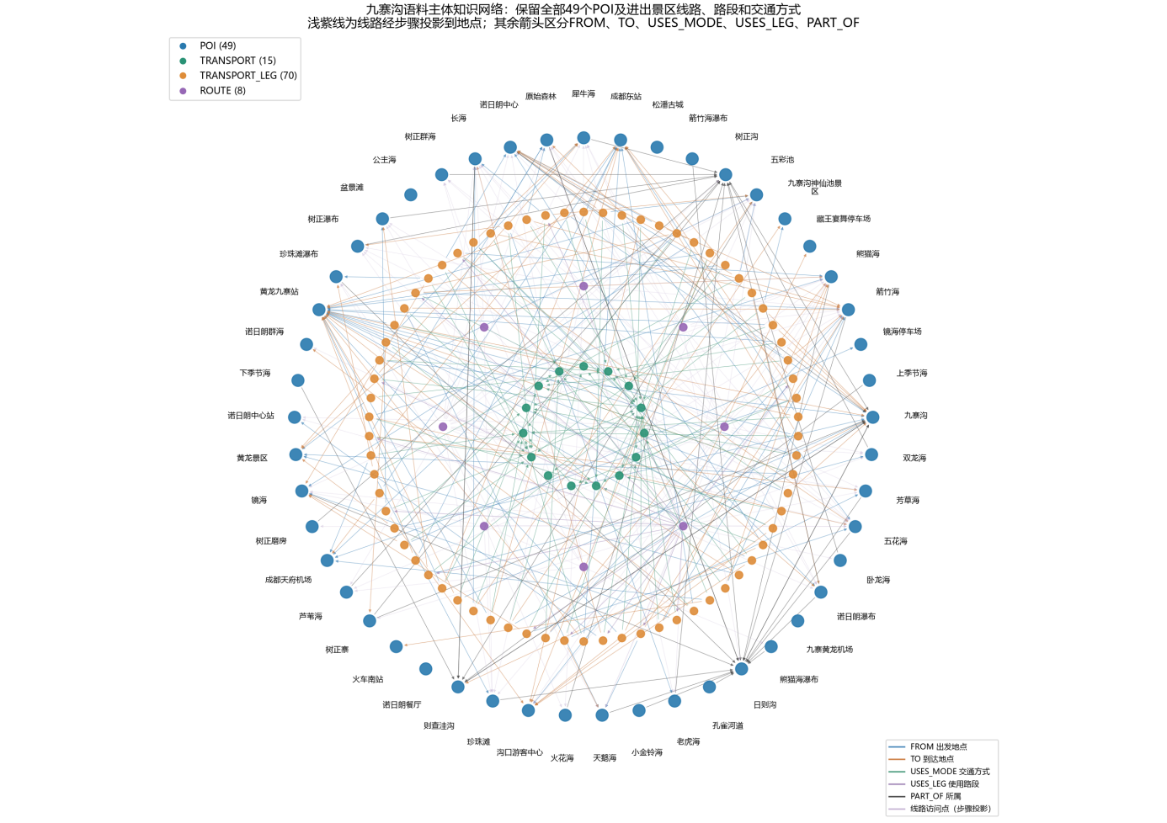
图6-1 九寨沟清理后的完整主体网络
主体视图将ROUTE经步骤到POI的访问关系投影成ROUTE_VISITS_PROJECTED，便于观察线路覆盖与交织。它是可视化派生边，不是正式数据库新增关系，也不表示两个地点间已确认可通勤。完整的步骤、时间、条件、属性和证据仍在正式图中；局部图展示这些类型之间的实际联系。
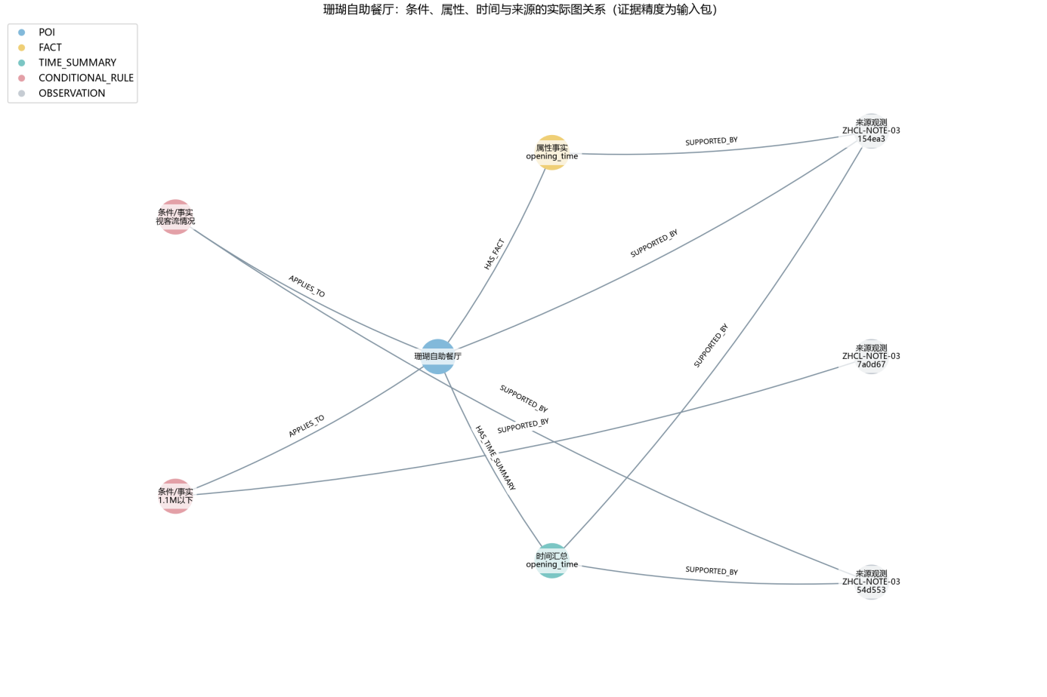
图6-2 珊瑚自助餐厅的条件属性与证据
三个景区均另有离线交互HTML。广州长隆展示132个主体节点、227条边，珠海长隆展示77个主体节点、124条边；这两幅景区网络不另插入正文。页面支持搜索、类型筛选、缩放和平移，点击节点后在侧栏以表格和展开卡片显示基本字段、有序线路步骤、交通端点、属性、历史时间汇总、按主题整理的条件与建议、原始条件、邻接关系及来源证据。片段作用域与历史时间给出提示，完整字段JSON可供核对。侧栏先显示时间汇总，再显示“按主题整理的条件与建议”，便于先判断游览时间，再阅读适用条件与推荐。页面由脚本从同一正式图生成，摘要使用已有模型结果。
6.6 质量验证与结果分析
本组使用结构检查、回归测试、数据库实际查询及典型样本原文核查共同验证。数据库验证记录证明6763个节点与9824条关系的全部属性读回一致，重复入库数量不增长，189个被排除线路ID在正式数据库中的数量为0。P5冻结文件哈希保持一致；本次报告更新读取已发布图谱及验证记录。
表6-6 实际查询返回与判断依据
查询输入 | 实际返回 | 判断依据
按景区查询正式ROUTE | 广州长隆11、九寨沟8、珠海长隆10 | 合计29，与release和清理决策一致
JZG-OFF-01-R-5489d330c8，按步骤index查询 | 返回15步，包含沟口游客中心、原始森林、芳草海等地点 | 有序步骤完整保留；同一步的多个地点不另造访问顺序
成都天府机场作为路段起点 | 返回4条路段，终点包括成都东站、火车南站、黄龙九寨站 | 可以检索通勤候选，但需要逐条核对服务性质和属性语义
按十类节点、十五类关系计数 | 6763个节点、9824条关系 | 与本章Schema表及数据库记录一致
查询被排除的189个线路ID | 0个ROUTE节点 | 排除对象留在审计文件，不进入正式线路集合
查询及实际返回保存在正式dataset目录的cleaned_queries.json中。例如查询官方路线可使用以下语句，运行时将dataset绑定为本章正式版本。
MATCH (r:ROUTE {dataset:$dataset,
id:'JZG-OFF-01-R-5489d330c8'})-[:HAS_STEP]->(s)
OPTIONAL MATCH (s)-[:VISITS]->(p:POI)
RETURN s.index, s.id, collect(p.name)
ORDER BY s.index
这一查询能够核对15步路线结构，但collect返回的同一步POI集合不是该步内部的游览顺序。原文中第13步同时涉及犀牛海、老虎海、树正瀑布等多个地点；后续Agent应读取原步骤证据，不能仅按集合排列推断时间或交通。
交通查询也暴露了尚未处理的语义问题：成都天府机场至成都东站的一条路段保存“¥524”“大概40分钟到达登机口”“22-23:55”等属性，可能混入航程或登机叙述。数据库可读、端点合法不等于这些属性正确。本轮已完成线路筛选和汇总处理，但115条交通路段及全部属性尚未逐条人工审核；这些记录可沿HAS_FACT和SUPPORTED_BY回查输入包与原文，再做针对性修订。
实体主题查询读取已发布dataset下的advice_themes_json，实际入库验证返回249个带主题的实体。查询结果是JSON文本，需按scenic_code过滤其内部主题后使用；通用交通方式可能同时保存不同景区内容。
MATCH (e:P5Node {dataset:$dataset})
WHERE e.advice_themes_json IS NOT NULL
RETURN e.id, e.name, e.advice_themes_json
ORDER BY e.id
从网络结构看，多条线路共享地点与交通路段，因此主体图仍有明显交织。后续Agent可先按景区、线路分类、日程范围与人群检索29个候选，再结合具体路段探索通勤。跨园区概要不能替代园内详细游览；未匹配地点的步骤保留原文，但不能凭空增加实体。
主题摘要的JSON结构、实体归属和原始引用覆盖均通过程序校验，249个实体的主题JSON已写入Neo4j并完整读回。后续旅游规划Agent的知识阅读约定为：通过正式ROUTE及步骤检索线路，通过TRANSPORT_LEG探索地点间通勤；实体说明优先使用TIME_SUMMARY和ADVICE_SUMMARY中的主题摘要。查询时过滤景区及有效作用域，保留历史时间提示；原始FACT、CONDITIONAL_RULE和OBSERVATION用于追溯与核查。

《数据挖掘》探索性实验报告

—实验项目7 程序性知识应用：旅游规划Agent
7.1 架构与LLM接入
Agent 按 ReAct 的方式做：每一轮先想下一步做什么，再调一个工具，读回结果，根据结果决定下一轮。循环的出口有两个：信息够了就生成行程，关键信息缺了就反问用户。七个测试场景里，出口不止这两个，还有“库里没有这个景区”和“约束冲突”，见 7.3。
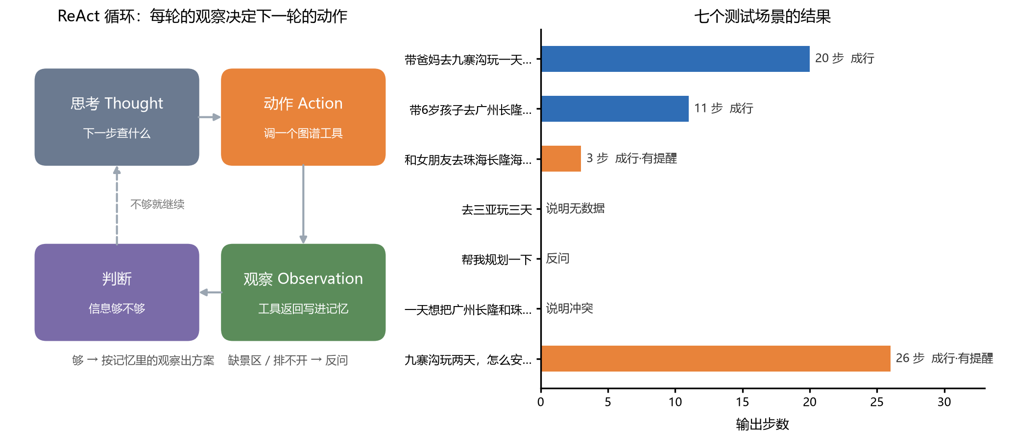
图7-1 ReAct 循环结构（左）与七个测试场景的结果（右）
工具五个，全部读项目3/5/6 的产物，不把图谱内容拼进提示词：check_area 查景区是否存在，get_route 取结构化路线，search_spots 取景点，get_tips 取注意事项，tailor_route 按人群裁剪并给步骤打标。每个工具有明确的入参和返回结构，见 7.2。
“谁来想”这一步可以换。设了 OPENAI_API_KEY 就由模型输出下一步的 Action，没设就用规则策略，两条路共用同一个循环和同一套工具。本次跑的是规则策略，LLM 分支的代码在 p7_agent.py 的 _llm_think() 里，没有 key 时自动回退到规则，不会中断。
7.2 图谱查询工具封装
表7-1 五个工具的输入输出
工具 | 输入 | 输出 | 数据来源
check_area | area | {exists, routes, available} | routes.json
get_route | area, days | {route_id, steps, step_count, span, coarse} | routes.json
search_spots | area, visitor, top_k | {hit, spots[]} | entities_v2.json
get_tips | area, keyword | {count, tips[]} | conditions.json
tailor_route | route, visitor | {steps[], count, skipped} | get_route 的返回

get_route 多返回一个 coarse 标志：步数少于 5 时置真，表示这条路线只到园区级。这个标志是给策略用的：用户要两天、路线只有三步，就得在回答里说明，不能当两日游方案直接输出。
工具异常不抛出。try 里跑，出错时返回 {ok: False, error}，观察文本记一条，策略继续走下一步或直接收尾。这样一次工具失败不会让整个会话崩掉。
7.3 闭环编排与回退策略
策略是一个按状态判断的函数，读槽位和已有观察决定下一步。四类判断按顺序：提了多个景区但只给一天，直接说明排不开；没提取到景区，反问；景区不在库里，说明没有；其余情况按 取路线 → 取景点 → 取建议 → 裁剪 → 收尾 逐轮推进。
# 规则策略（p7_agent.py 的 _rule_think），按顺序判
if len(areas) >= 2 and days <= 1: return final(conflict)
if not area: return ask(景区)
if check_area not in obs: return action(check_area)
if not obs["check_area"].exists: return final(no_data)
if get_route not in obs: return action(get_route)
if route.coarse and days >= 2: note("颗粒度不足")
if search_spots not in obs: return action(search_spots)
if get_tips not in obs: return action(get_tips)
if tailor_route not in obs: return action(tailor_route)
return final(done)
五种收尾状态：ok 正常出方案；partial 出方案但带提醒；need_info 反问；no_data 库里没有；conflict 约束冲突。状态写进 agent_runs.json，测试时按状态统计，不看回答文本是否“像样”。
回退有三处。路线颗粒度不足时加提醒而不是换路线，因为库里没有更细的路线可换；工具返回空时记 note 并继续，不重试同一个调用，避免循环空转；轮次用完但已经拿到路线时，直接按原路线输出，并注明没做人群裁剪。
7.4 多场景功能与鲁棒性测试
七个场景覆盖四类约束：人群（老人、亲子、情侣）、天数（一天、两天）、景区（三个都试过）、异常输入（不存在的地方、信息不足、约束冲突）。结果见表7-2。
表7-2 七个场景的测试结果
输入 | 预期 | 实际结果 | 状态
带爸妈去九寨沟一天，走不动太久 | 识别老人，步行段标注 | 20 步，8 处步行标“可跳过” | ok
带6岁孩子去广州长隆一天 | 识别亲子，给完整步骤 | 11 步，3 处标“适合孩子” | ok
情侣去珠海长隆两天 | 识别情侣与两天 | 3 步园区级路线，提示撑不起两天 | partial
九寨沟玩两天 | 取二日游路线 | 26 步，提示原文没写时刻 | partial
去三亚玩三天 | 如实说没有 | 回“没有三亚的数据”，列出可用的三个景区 | no_data
帮我规划一下 | 反问缺什么 | 反问去哪个景区 | need_info
一天玩广州长隆和珠海长隆 | 说明排不开 | 说明两地不在同一片区域，建议分两天 | conflict

四个场景成行（含两个带提醒），三个场景给出了非行程回答。信息不足时反问缺什么，约束冲突时说明两地排不开，这两种情况都单独处理，不并到“没有数据”里。
只有两个场景真正用到了图谱的细粒度信息：九寨沟和广州长隆。珠海那条路线只有三步，不管用户说几天，输出都是三个园区名，这说明问题不在 Agent，在项目3 对这篇官网文档的解析。
7.5 一次完整执行与失败分析
拿第一个场景完整走一遍，六轮，每轮的思考、动作、观察都记在 agent_runs.json 里。
表7-3 九寨沟一日游的 ReAct 轮次
轮次 | 思考（为什么做这一步） | 动作 | 观察
0 | 先拆约束 | parse_slots | 九寨沟／老人／1 天
1 | 确认景区在不在库里 | check_area | 库里有 2 条路线
2 | 取符合天数的路线 | get_route | JZG-OFF-01-R1，20 步，07:00—17:35
3 | 看有哪些景点可排 | search_spots | 命中 68 个，取前 8 个
4 | 取注意事项 | get_tips | 5 条
5 | 按人群裁一版 | tailor_route | 成行 20 步，8 处标“可跳过”
6 | 信息够了 | final | —

核对方式是把回答里的每个景点名回查 routes.json：20 个景点都能在 JZG-OFF-01-R1 的步骤里找到，时刻也对得上（07:00、08:10、09:00……17:00）。回答里没有原文没有的景点，说明内容来自工具返回，不是模型自由发挥。
两处不合理。一是“可跳过”标了 8 处，几乎每两步一个，对老人来说这个提示太密。原因是裁剪规则只判交通方式是不是步行，没看这段路多长。九寨沟的步行段落多在 1 公里以内，真正走不动的只有原始森林到芳草海那一段。二是行程从 07:00 开始，对老人偏早，但官方路线就这么写，Agent 只是照搬，没有做合理性调整。
还有一处是数据问题：二日游那条 26 步的路线原文没有时刻，输出里全是地点名，看不出每天几点到哪。Agent 在提醒里说明了这一点，但没有能力补时间。
7.6 交互入口与配置
入口是命令行，两种用法：python src/p7_agent.py 跑七个预设场景，python src/p7_agent.py --ask "带老人去九寨沟一天" 跑单条。加 --llm 强制走模型决策。
表7-4 运行配置
配置项 | 作用 | 默认值
OPENAI_API_KEY | 模型 key，不设则走规则策略 | 空
OPENAI_BASE_URL | 接口地址，兼容其他 OpenAI 格式服务 | https://api.openai.com/v1
OPENAI_MODEL | 模型名 | gpt-4o-mini
--max_turns | 循环上限，超过就收尾 | 6

每次运行输出三份：agent_runs.json（逐轮记录与结果）、agent_demo.txt（可读的对话记录）、figures/p7_react.png（循环结构与场景结果）。复现只需 data/processed 下的四份中间产物，不需要联网。
7.7 旅游规划Agent示范用例
完整演示用第一个场景，输入“带爸妈去九寨沟玩一天，他们走不动太久”。
问：带爸妈去九寨沟玩一天，他们走不动太久
[0] parse_slots → 九寨沟／老人／1 天
[1] check_area → 库里有 2 条路线
[2] get_route → JZG-OFF-01-R1，20 步，07:00—17:35
[3] search_spots → 命中 68 个，取前 8 个
[4] get_tips → 5 条
[5] tailor_route → 成行 20 步，8 处标“可跳过”
[6] final → 输出行程
答：按九寨沟的一日精华游给你排了 20 步：
【上午】
原始森林（07:00）
芳草海（08:10），步行（可跳过）
天鹅海（09:00），观光车
……
【下午】
盆景滩（17:00），观光车
注意：一定要提前网上购票，当天不出票；建议租婴儿车。
七轮里有五轮在调工具，第六轮才生成回答。回答里的地点、时刻、交通方式全部来自 get_route 的返回，注意事项来自 get_tips，“可跳过”标记来自 tailor_route，没有任何一项是模型自己补的。

《数据挖掘》探索性实验报告

—实验总结：探索性实验总结反思

- 回顾并记录实验过程中出现的至少2个失败现象，并深入分析可能导致这些问题的原因；尝试提出针对性的改进思路或优化方案

- 失败现象记录
现象一：实体识别的后缀规则把普通名词收成了景点。抽 18 个景点实体回原文核对，“中九寨”“守宫”“壕沟”三个不是地点。“中九寨”来自“雨中九寨”，“守宫”是一种壁虎，“壕沟”是动物园的隔离沟。这一类到现在还在，没有修掉。
现象二：条件抽取里 125 条落在“其他”，占 62%。这部分不是切错，是条件本身就是一句背景介绍，比如“象园是一个集展示和互动于一体的园区”。规则看词序，分不出“介绍”和“前提”。
现象三：珠海长隆“两天”的需求只输出三步。那篇官网文档只有三个园区名，没有顺序也没有时刻，项目3 只能解析出三步，Agent 拿到三步也只能输出三步。
现象四：共指消解的 1.00 是调出来的。先看标注里的错，再补规则，合成词、动物名表、同分取长名，三条都是这么来的。10 个样本上全对，但换一批没参与调规则的样本还能不能全对，不知道。
- 失败原因深度分析
四个现象可以归到三层。
第一层是形式与语义的错位，管着现象一和现象二。后缀规则和条件切分都只看词形和词序，“以寨结尾”和“是地名”不是一回事，“分句在前”和“是条件”也不是一回事。规则能做形式判断，做不了语义判断，这是方法的固有边界，不是参数没调好。
第二层是数据粒度，管着现象三。官网那篇珠海文档 1254 字只写了三个园区名，下游所有项目都建立在这个粒度上：路线三步、图谱只敢画九寨沟、Agent 排不出两天。上游没有的东西下游补不出来。
第三层是评估本身，管着现象四。共指标注 13 例、条件抽查 20 条，样本这么小，一次误判就是十个百分点，规则又都是照着这些样本调的，两个问题叠在一起，报出来的数只能说明方向。
分词切碎曾经是最大的问题（改之前共指错五例里的四例），合成词规则接上之后缓解了。但它现在换了个形式继续存在：项目2 的词典仍然收不全，漏识别的比例没有量过。

3、改进/优化方案
针对后缀误判，可以在现有规则上加两道过滤，成本不高：候选词前面六字内出现过“到/去/在/从/游览/参观”这类位移或观看动词才收；再把项目3 解析出来的景点序列反哺进词典，路线里出现过的名字一定是景点。这两条能压掉“中九寨”“壕沟”，对“守宫”这种真动物名仍然无效，那种情况需要词表干预。
针对背景陈述被当成条件，规则已经到头了，得换工具。用 LTP 或 HanLP 做语义角色标注，把“象园是……”这种判断句和“开车族一定要早点去”这种条件句分开，判断依据是主语的语义角色而不是词序。这一步没做，工作量超出本轮范围。
针对对着标注调规则的问题，补一批不参与调参的样本。做法是把 104 处代词里还没标的 91 处再标 40 处，条件再抽 40 条，全部标完之后冻结规则，然后只在新样本上跑一次。这个数才是能写进结论的数。
针对路线颗粒度，在采集阶段就判断文档能不能用。现在只看能不能切出步骤，不看够不够用。加一条“路线步数 / 天数 ≥ 5”的检查，不达标的标成“仅园区级”，Agent 拿到这个标记直接提示用户，不用等到输出后才发现。
- 梳理现有技术方案的局限性
数据规模小。17 篇、4.6 万字、三个景区，其中珠海只有 5 篇、九寨沟只有 1 条官方路线。用户路线对比只有 1 条样本，条件分类里 62% 落在“其他”，这两个数字都撑不起统计结论。
评估样本更小。共指标了 13 例，条件抽了 20 条，实体抽了 18 个。规则又是照着这些样本调的，所以报告里那几个准确率只能当方向看。
规则泛化能力弱。实体词典按景区手写，条件触发词表也是人工列的，换一个景区要重写一遍；合成词规则依赖一份中心词表，中心词表没覆盖的类型照样漏。
图谱太浅。24 个节点、59 条边，只有九寨沟一条路线的骨架，没有景点属性（开放时间、适合人群、排队时长），也没有替代路线。20 个景点里只有 2 个挂上了条件建议。
LLM 没有实测。代码留了接口，环境里没有 key，这轮跑的全是规则策略。规则在七个场景里表现稳定，但它处理不了没见过的表达，“想在九寨沟看日出几点进沟合适”会被解析成“九寨沟 + 1 天”，答非所问。
- 选定一个优先突破的技术点，并给出说明
如果有一个学期，优先突破的是领域分词与实体边界。四个项目里三个的错误都从这里来：项目2 的后缀误判、项目4 的四例切碎、项目5 的条件边界。这一层不解决，上面的规则、模型、Agent 都建在不稳的地基上。
选它而不是选 LLM 接入，理由是可验证。LLM 能让回答更顺，但准确率提升说不清来自模型还是来自数据；分词改进可以直接用同一套标注测出来，改一步看一步。
- 突破该技术点的研究思路或实施方案
第一步，用现有产物自动造词典。项目3 已经解析出 6 条路线 66 步，里面的景点名逐个核对过；项目2 的 837 个景点实体里，跨文档出现两次以上的可靠度也高。两部分合并去重，能得到两三百词的领域词典，直接喂给 jieba.add_word。
第二步，给词典加词性约束。现在只加词、不加词性，jieba 仍可能把它切开再拼回去。把景点词标成 ns（地名）、设施标成 n，切分时优先成词，可以解决一部分“黑颈天鹅”式的问题。
第三步，做一版带边界标注的小评估集。现在只有 13 例共指标注和 20 条条件抽查，不足以判断改动有没有效。标 200 条实体边界（起止位置），每次改词典都跑一遍，看精确率和召回率怎么变，而不是靠眼看。
第四步才是接 LLM。等词典和评估集稳定了，用 LLM 做两件规则做不好的事：判断一个没见过的短语是不是景点，以及把“走不动太久”这类模糊约束翻译成可执行的过滤条件。这两件事规则写不出来，LLM 做起来成本低，也正好有评估集可以验收。
附录

一、提交前自查
□ 封面及小组贡献页已填写，组内评分合计为N×100%。
□ 7个实验及总结反思内容完整；未实现／未选做部分如实说明。
□ 报告、代码、结构化输出、图表和日志相互对应。
□ 总结含至少2个失败现象、至少2条具体局限及仅1个研究突破点。
□ 排版规范、语句通顺、图表清晰（图有图题，表有表题，图按顺序标号、图按顺序标号）。

二、提交时间与方式（按任务书）
截止：2026年11月20日24:00前。由各小组组长提交
文档命名方式：第X组_组长姓名_《数据挖掘》探索性实验报告
蔡毅老师班：1099235614@qq.com
许可老师班：2118151758@qq.com

